RLS 方案数学推导与算法实现详解
本文档是船舶自动舵 RLS（Recursive Least Squares，递归最小二乘）在线辨识方案的专项技术文档，包含两部分：数学推导（第 2~8 章，不跳步的完整推导）与算法实现（第 9 章，代码级流程），并给出仿真验证（第 10 章）与已知限制的诚实讨论（第 11 章）。
事实来源约定：一切公式与流程均与源码严格对齐——control/include/nomoto_identifier.hpp（辨识器本体）、control/include/auto_tuner.hpp（消费方：极点配置 / 稳定门 / 漂移门）、control/include/autopilot_core.hpp（调用方：模式与主循环）、control/include/maneuver_sequencer.hpp（Z 形机动生成）。引用格式：文件路径:行号，所有数值默认值以源码为准。高层背景参见 docs/工程总体分析与ESC方案原理.md §2.3 与第 3 节；辨识结果的应用侧（极点配置基线、ESC 微调）的完整推导见姊妹篇 docs/ESC方案数学推导与算法实现详解.md。
记号约定：$δ$ 为舵角（deg），$r=\dot{ψ}$ 为艏摇率/转向率（deg/s），$\dot{r}$ 为转向加速度（deg/s²），$K$、$T$ 为 Nomoto 一阶模型参数，$\hat{K},\hat{T}$ 为其 RLS 估计值；$φ$ 为回归向量，$θ=[K,T]^{T}$ 为被估参数，$P$ 为协方差矩阵，$λ$ 为遗忘因子。所有公式使用 KaTeX 兼容 LaTeX 记法。
目录
- 1. 引言
- 2. 被控对象建模：一阶 Nomoto 模型的物理来历
- 3. 回归化与归一化推导
- 4. 加权最小二乘与 RLS 递推三式完整推导
- 5. 遗忘因子与 P 保底
- 6. 激励条件与门控：持续激励（PE）分析
- 7. 自降频采样分析
- 8. 收敛性与误差分析
- 9. 算法实现流程（代码级）
- 10. 仿真验证
- 11. 已知限制与讨论
- 12. 附录

1. 引言

1.1 为什么需要在线辨识
船舶操纵性随船速、载荷、吃水、海况显著变化：水动力导数（附加质量、阻尼、舵效）本身就是工况的函数，固定参数模型无法全工况准确。本工程的控制律是 PD，其增益 $K_{p},K_{d}$ 的解析整定（极点配置）需要知道被控对象——舵角到艏摇率通道——的模型参数。若模型靠离线一次标定，换船、换载、变速之后标定值即失真，解析整定的增益随之失真。
因此需要一个在线辨识器：从日常操舵（或一次短暂的专用机动）中实时估计当前工况下的模型参数，供下游重建控制增益基线。对方案的具体约束是：
- 算力可忽略：嵌入式 ECU 上运行，每拍只允许常数次乘加；
- 无需存储历史：在线递推，不能攒一批数据再做批处理最小二乘；
- 能跟踪慢时变：船况分钟级漂移时估计值要跟得上，不能”睡死”；
- 劣质数据不进估计：稳态直航时数据里本就没有全部参数的信息（§6），辨识器必须知道何时不更新；
- 估计失败要可检测：辨识失真时必须能被打上”无效”标记，由下游保守拒用，而不是静默输出错误增益。
带遗忘因子的 RLS（Recursive Least Squares）恰好命中全部约束：每拍 $O(n^{2})$（本问题 $n=2$，约 20 次 FLOP）、只存递归状态 $θ,P$、遗忘因子提供时变跟踪能力、激励门控与物理门限承担”不更新”与”可检测”两条防线。本文给出该方案从对象建模到代码行号的完整链条。

1.2 在三层调参架构中的位置
工程采用由粗到细的三层调参结构（设计文档 §3.10，docs/工程总体分析与ESC方案原理.md §3.1）：
- 层 1 增益调度表（gain_schedule.hpp）：按船速 × 海况查表给名义增益，管”快变量”（航速），是任何情况下的兜底；
- 层 2 RLS 辨识 + 极点配置（nomoto_identifier.hpp + AutoTuner::polePlacement，本文主题）：在线辨识 $\hat{K},\hat{T}$，解析反解 PD 增益，建立基线（baseline）——一个”已验证安全”的锚点；
- 层 3 ESC 极值搜索（AutoTuner 的 ESC 环节）：在基线附近注入 ±5% 正交载波，实测性能梯度做连续微调，吸收辨识残差与非线性影响。
层 2 是承上启下的枢纽：向上它把”船当前是什么动态”凝缩成两个数 $\hat{K},\hat{T}$；向下它通过极点配置（§9.5）把这两个数变成 PD 增益基线，交给 ESC 在其邻域内微调。辨识误差到增益的映射是单调有理的（§9.5），因此辨识精度直接决定基线质量——这是全文对误差来源（§8、§11）斤斤计较的原因。基线建立后增益所有权移交 AutoTuner，不再跟随调度表每拍刷新（auto_tuner.hpp:155）；当辨识显示 $K,T$ 相对基线漂移超 ±25% 阈值时重新极点配置并重锚 ESC（P12 漂移重基线，§9.5）。

1.3 全链路速览
船舶(δ→r) → NomotoIdentifier.update(δ,r,dt) [50 Hz 调用，1 Hz RLS 拍]
→ IdSnapshot{excited,valid,K,T} autopilot_core.hpp:176-178
→ AutoTuner.tick() auto_tuner.hpp:150-183
├─ 漂移门 ±25% auto_tuner.hpp:308-313
├─ 极点配置 polePlacement auto_tuner.hpp:228-237
└─ 稳定门 stabilityCheck auto_tuner.hpp:241-254
→ PD 增益基线 → ESC 微调
本文结构：第 2 章推导被控对象（Nomoto 模型来历与 $K/T$ 物理意义）；第 3 章把微分方程回归化为 $y_{k}=φ_{k}^{T}θ$ 并做归一化；第 4 章从加权最小二乘目标出发，经 Woodbury 引理完整推出 RLS 递推三式；第 5 章分析遗忘因子与 $P$ 保底；第 6 章给出持续激励（PE）条件与激励门控的数学对应；第 7 章分析 50 Hz→1 Hz 自降频采样；第 8 章给出收敛性与三类误差来源；第 9 章把每个环节落到代码行号并给出与下游的衔接；第 10 章为仿真验证；第 11 章诚实列出已知限制；第 12 章附录为参数表、公式↔代码对照表与测试清单。

2. 被控对象建模：一阶 Nomoto 模型的物理来历

2.1 从船舶操纵性方程出发
船舶水面运动在”定常直航 + 小扰动”假设下，只保留横荡（sway，速度 $v$）与艏摇（yaw，角速度 $r$）两个自由度的线性化方程（Abkowitz 线性模型）：
$$\begin{aligned}\text{横荡：} &(m−Y_{\dot{v}}) \dot{v}+(mx_{G}−Y_{\dot{r}}) \dot{r}=Y_{v} v+(Y_{r}−mU) r+Y_{δ} δ \\ \text{艏摇：} &(mx_{G}−N_{\dot{v}}) \dot{v}+(I_{z}−N_{\dot{r}}) \dot{r}=N_{v} v+N_{r} r+N_{δ} δ\end{aligned}$$
其中 $m$ 为船体质量，$I_{z}$ 为艏摇转动惯量，$x_{G}$ 为重心纵向位置，$U$ 为前速；$Y_{v},Y_{r},Y_{δ}$ 与 $N_{v},N_{r},N_{δ}$ 分别为横荡力、艏摇力矩对 $v,r,δ$ 的流体动力导数；$Y_{\dot{v}},Y_{\dot{r}},N_{\dot{v}},N_{\dot{r}}$ 为附加质量（附加惯量）导数。水动力导数随船型、航速、载况、水深而变——这正是 $K/T$ 需要在线辨识而非一次标定了事的物理根源（§1.1）。

2.2 消去横荡：一阶 Nomoto 模型
舵角变化引起的艏摇响应远慢于横荡力的建立（横荡压力平衡在秒的零头量级即完成），因此对横荡方程取准定常近似 $\dot{v}≈0$、$\dot{r}$ 的横荡耦合项忽略不计：
$$v≈\frac{(mU−Y_{r}) r−Y_{δ} δ}{Y_{v}}$$
（注意 $Y_{v}<0$，分母非零。）代入艏摇方程并同样略去 $\dot{v}$ 项：
$$(I_{z}−N_{\dot{r}}) \dot{r}=N_{v} \frac{(mU−Y_{r}) r−Y_{δ} δ}{Y_{v}}+N_{r} r+N_{δ} δ$$
把含 $r$ 的项归并到左边、含 $δ$ 的项留在右边：
$$\underset{\text{有效艏摇惯性 }I}{\underset{⏟}{(I_{z}−N_{\dot{r}})}} \dot{r} + \underset{\text{等效艏摇阻尼 }N}{\underset{⏟}{\left(\frac{N_{v} (Y_{r}−mU)}{Y_{v}}−N_{r}\right)}} r = \underset{\text{舵效艏摇力矩系数 }M}{\underset{⏟}{\left(N_{δ}−\frac{N_{v}Y_{δ}}{Y_{v}}\right)}} δ$$
两边同除以等效阻尼 $N$，即得一阶 Nomoto 模型：
$$\boxed{ T \dot{r}+r=K δ }$$
三个集总参数与流体动力导数的关系（示意，符号随导数符号约定而异）：
$$T=\frac{I}{N}, K=\frac{M}{N}$$
对航向稳定的船舶，等效阻尼 $N>0$（在常用符号约定下），故 $T>0$、$K>0$——这是 valid() 物理门限要求 $K>0$、$T≥1$ 的力学依据（nomoto_identifier.hpp:119-124，详见 §8.4）。

2.3 参数的物理意义与量纲
参数 | 名称 | 定义 | 物理意义 | 量纲（本工程单位制） | 工程取值范围
$K$ | 旋回性指数 | $M/N$ | 单位舵角产生的稳态转向率：$δ$ 恒定时每度舵角换来 $K$ 度/秒的转首角速度 | $s^{−1}$（(deg/s)/deg） | $(0,2]$，典型 $0.05∼0.5$
$T$ | 追随性指数 | $I/N$ | 艏摇惯性相对阻尼的时间尺度：转首响应滞后舵角约 $T$ 秒 | $s$ | $[1,60]$
对 $δ$ 取拉氏变换（零初值），$δ→r$ 是一阶惯性环节：
$$\frac{r(s)}{δ(s)}=\frac{K}{Ts+1}$$
阶跃响应 $r(t)=Kδ_{0}\left(1−e^{−t/T}\right)$：稳态增益 $K$、上升时间由 $T$ 决定，两个参数各管一件事——这决定了 §6 的可辨识性结构：$K$ 由稳态段数据决定，$T$ 只能由瞬态段数据决定。
再串一级航向积分 $\dot{ψ}=r$，舵角到航向的通道为：
$$\frac{ψ(s)}{δ(s)}=\frac{K}{s (Ts+1)}$$
即下游极点配置面对的被控对象（§9.5）。

3. 回归化与归一化推导

3.1 后向差分离散：从微分方程到 $y_{k}=φ_{k}^{T}θ$
辨识器拿不到 $\dot{r}$ 的直接量测（罗经/惯导给的是 $ψ$ 或 $r$），只能用差分近似。采用后向欧拉：
$$\dot{r}|_{t_{k}} ≈ \frac{r_{k}−r_{k−1}}{Δt}$$
其中 $Δt$ 为两次用于递推的样本之间的真实间隔（实现中为两次 RLS 拍之间的间隔，见 §7）。代入 $T\dot{r}+r=Kδ$：
$$T \frac{r_{k}−r_{k−1}}{Δt}+r_{k}=K δ_{k}$$
把未知参数 $K$、$T$ 整理到”已知量 × 参数”的位置上——将 $r_{k}$ 单独留在左边：
$$r_{k}=K δ_{k}−T \frac{r_{k}−r_{k−1}}{Δt}$$
记差分转向加速度
$$dr_{k} = \frac{r_{k}−r_{k−1}}{Δt}$$
则方程变成标准的线性参数回归：
$$\boxed{ y_{k}=φ_{k}^{T} θ } y_{k}=r_{k}, φ_{k}=\left[\begin{matrix}δ_{k} \\ −dr_{k}\end{matrix}\right], θ=\left[\begin{matrix}K \\ T\end{matrix}\right]$$
逐分量验证：$φ_{k}^{T}θ=Kδ_{k}+T⋅(−dr_{k})=Kδ_{k}−T dr_{k}=r_{k}=y_{k}$。✓
关键点：$K$、$T$ 以线性方式出现，整个辨识问题归结为（加权）线性最小二乘，无需任何非线性迭代；这是选择”对 $r$ 回归”而非”对 $ψ$ 回归”或”直接拟合传递函数”的原因。
实现对应：回归化写在模块头注释（nomoto_identifier.hpp:3-4），差分在 nomoto_identifier.hpp:65-67，$φ$ 构造在 nomoto_identifier.hpp:76，$y=r$ 在 nomoto_identifier.hpp:88。
回归化的几何图像：每个样本 $(δ_{k}, −dr_{k}, r_{k})$ 是三维空间中的一个点，真参数 $θ^{*}$ 决定一张过原点的平面 $y=φ^{T}θ^{*}$，辨识就是在噪声数据上拟合这张平面；批处理最小二乘一次给出平面，RLS 做的是同一平面的逐拍递推。
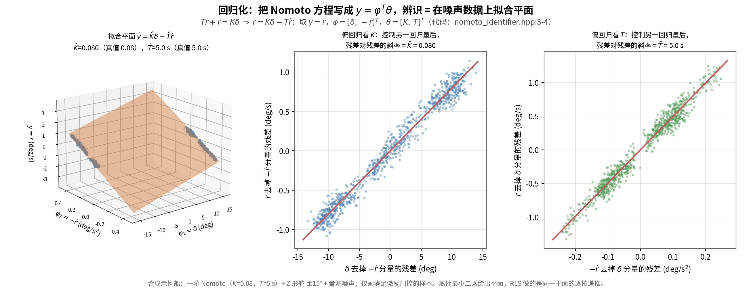
回归化：把 Nomoto 方程写成 y=φᵀθ，辨识 = 在噪声数据上拟合平面
上图中左为合成示例船（$K=0.08, T=5$ s，Z 形舵 ±15° + 量测噪声，仅画过激励门的样本）的拟合平面；中、右为偏回归视图——控制另一回归量后，残差对残差的斜率分别给出 $\hat{K}$ 与 $\hat{T}$。两个偏回归方向的数据”张开程度”差异已经预告了 §6 的核心问题：$δ$ 方向能量充沛，而 $−dr$ 方向能量集中在少数瞬态样本上。

3.2 差分 $dr$ 的噪声放大问题
差分是回归化的必要代价。设 $r$ 的量测含零均值白噪声 $n_{k}$，$Var[n_{k}]=σ_{r}^{2}$，相邻样本独立。则 $dr$ 中的噪声分量为
$$ν_{k}=\frac{n_{k}−n_{k−1}}{Δt}, Var[ν_{k}]=\frac{Var[n_{k}]+Var[n_{k−1}]}{Δt^{2}}=\frac{2σ_{r}^{2}}{Δt^{2}}$$
噪声标准差 $σ_{ν}=\sqrt{2} σ_{r}/Δt$，与采样间隔成反比：
- $Δt=0.02 s$（50 Hz 直接差分）：$σ_{ν}≈70.7 σ_{r}$；
- $Δt=1 s$（1 Hz RLS 拍差分）：$σ_{ν}≈1.41 σ_{r}$。
同一传感器，仅把差分间隔从 20 ms 放大到 1 s，$dr$ 噪声标准差压低 50 倍。而只要船舶动态远慢于 $1/Δt$（$T≥1 s$ 保证），差分对真实信号 $\dot{r}$ 的估计基本不损失（见 §7.2）。信噪比因此近似正比于 $Δt$ 改善——这是 §7 自降频设计的核心收益。
实现中首拍无差分锚点，置 $dr=0$ 跳过（first_ 标志，nomoto_identifier.hpp:66）；被拒绝的非法输入拍不写 prevR_，防止毛刺成为下一拍的差分锚点（nomoto_identifier.hpp:50-55，详见 §6.4）。

3.3 归一化：dScale/drScale 消除量级病态
原始回归量两个分量量级悬殊：舵角 $δ$ 典型变化幅度 $3^{∘}∼{35}^{∘}$（激励门限 3°、舵限幅 35°），差分加速度 $dr$ 典型幅度 $0.2∼1 deg/s^{2}$。设二者的 RMS 幅度为 $δ_{rms}≈10$、$dr_{rms}≈0.5$，则信息矩阵
$$R_{N}=\sum_{k=1}^{N}{λ^{N−k}} φ_{k}φ_{k}^{T}=\left[\begin{matrix}∑λ^{N−k}δ_{k}^{2} & −∑λ^{N−k}δ_{k}dr_{k} \\ −∑λ^{N−k}δ_{k}dr_{k} & ∑λ^{N−k}dr_{k}^{2}\end{matrix}\right]$$
的对角元之比达 $(δ_{rms}/dr_{rms})^{2}≈(10/0.5)^{2}=400$，工况变化时可达 ${10}^{3}∼{10}^{4}$。$R_{N}$ 的病态直接传染给协方差 $P_{N}=R_{N}^{−1}$（条件数相同量级），使增益向量 $L_{N}$ 的数值计算在 $T$ 方向上分辨率粗劣、对舍入误差敏感。
实现做法：给两个回归分量各配一个归一化尺度，令其均为 $O(1)$（nomoto_identifier.hpp:24-26）：
$$φ_{k}=\left[\begin{matrix}δ_{k}/dScale \\ −dr_{k}/drScale\end{matrix}\right]=\left[\begin{matrix}δ_{k}/50 \\ −dr_{k}/1\end{matrix}\right]$$
这等价于对参数做对角预 conditioning：记 $S=diag(1/dScale, 1/drScale)$，则归一化回归 $φ=Sφ_{raw}$，归一化参数 $θ_{n}=S^{−1}θ$，即
$$θ_{n}=\left[\begin{matrix}K⋅dScale \\ T⋅drScale\end{matrix}\right]=\left[\begin{matrix}50K \\ T\end{matrix}\right]$$
估计完成后反归一化还原物理量（nomoto_identifier.hpp:112-115）：
$$K=\frac{θ_{0}}{dScale}=\frac{θ_{0}}{50}, T=\frac{θ_{1}}{drScale}=θ_{1}$$
效果：回归分量 $φ_{0}∈[−0.7, 0.7]$（35°/50）、$φ_{1}$ 为 $O(0.2∼1)$，信息矩阵条件数从 ${10}^{3}∼{10}^{4}$ 压到 $O(1∼{10}^{2})$；同时归一化参数 $θ_{0}=50K∈(0,100]$、$θ_{1}=T∈[1,60]$ 同为 $O(1∼{10}^{2})$，使协方差初值可以取统一的 $p_{0}=1$（nomoto_identifier.hpp:23 注释”归一化后回归量 O(1)，p0 取 1 量级”）。注意归一化不改变最小二乘的数学解，只改变数值条件与 $P$ 阵的坐标标度——$P$ 的保底值 1e-3（§5.4）也因此在归一化坐标下才有统一意义。

4. 加权最小二乘与 RLS 递推三式完整推导

4.1 为什么要遗忘因子：时变参数跟踪
普通（等权）最小二乘隐含”参数恒定”假设：第 $N$ 步的估计是全部 $N$ 个样本的等权平均，样本越多，旧数据占比越大，估计对新工况的响应越迟钝——$P_{N}∼O(1/N)→0$，增益 $L_{N}→0$，估计器”睡死”。
但 §2 已说明 $I,N,M$ 随航速、载况、水深、海况慢变，$K/T$ 是时变参数。需要的是”旧数据逐渐遗忘、新数据主导”的估计器。标准做法：给第 $k$ 个样本配指数衰减权重 $λ^{N−k}$，$0<λ≤1$ 为遗忘因子：
$$\boxed{ J_{N}(θ)=\sum_{k=1}^{N}{λ^{ N−k}} {\left(y_{k}−φ_{k}^{T}θ\right)}^{2} } (λ=0.98, \text{nomoto_identifier.hpp:18})$$
当前样本权重 1，$a$ 拍之前的样本权重 $λ^{a}$：$λ=1$ 退化为普通最小二乘；$λ$ 越小遗忘越快。权重序列 $\{λ^{a}\}_{a=0}^{∞}$ 之和 $=1/(1−λ)$ 是”有效记忆窗口”的样本数（§5.1 展开）。

4.2 对 $θ$ 求导：加权正规方程
$J_{N}$ 是 $θ$ 的二次型，极小值在梯度为零处。逐项展开：
$$J_{N}(θ)=\sum_{k=1}^{N}{λ^{N−k}}\left(y_{k}^{2}−2y_{k}φ_{k}^{T}θ+θ^{T}φ_{k}φ_{k}^{T}θ\right)$$
对 $θ$ 求梯度。用恒等式 $∇_{θ}(φ^{T}θ)=φ$、$∇_{θ}(θ^{T}φφ^{T}θ)=2φφ^{T}θ$：
$$∇_{θ}J_{N}=\sum_{k=1}^{N}{λ^{N−k}}\left(−2y_{k}φ_{k}+2φ_{k}φ_{k}^{T}θ\right)=−2\sum_{k=1}^{N}{λ^{N−k}} φ_{k}\left(y_{k}−φ_{k}^{T}θ\right)$$
置零，移项得加权正规方程：
$$\boxed{ \underset{R_{N} \text{（加权信息矩阵）}}{\underset{⏟}{\left(\sum_{k=1}^{N}{λ^{N−k}}φ_{k}φ_{k}^{T}\right)}}θ = \underset{r_{N} \text{（加权互相关向量）}}{\underset{⏟}{\sum_{k=1}^{N}{λ^{N−k}}φ_{k} y_{k}}} }$$
Hessian 矩阵 $∇^{2}J_{N}=2R_{N}$：只要 $R_{N}$ 正定（§6 的持续激励条件保证），$J_{N}$ 是严格凸二次型，正规方程的解唯一且为全局最小：
$$θ_{N}=R_{N}^{−1} r_{N}$$
批处理形式每次要解 $2×2$ 线性方程组——本问题维数低，直接求逆并非不可行，但递推形式 $O(n^{2})$ 每拍更新、无需存储历史数据、且天然携带协方差信息（§4.6），是在线辨识的标准选择。下面由 $R_{N},r_{N}$ 的递推结构出发，逐步推出 RLS 三式。

4.3 信息矩阵与互相关向量的递推结构
由定义出发，把第 $N$ 步求和式的最后一项拆出来：
$$R_{N}=\sum_{k=1}^{N}{λ^{N−k}}φ_{k}φ_{k}^{T}=λ\underset{R_{N−1}}{\underset{⏟}{\sum_{k=1}^{N−1}{λ^{N−1−k}}φ_{k}φ_{k}^{T}}}+φ_{N}φ_{N}^{T}$$
$$\boxed{ R_{N}=λ R_{N−1}+φ_{N}φ_{N}^{T} } \text{同理} \boxed{ r_{N}=λ r_{N−1}+φ_{N} y_{N} }$$
遗忘因子的力学读法：旧信息整体乘 $λ$ 衰减一拍，再叠加新信息。这就是 §4.1 指数加权在递推域的精确体现。

4.4 矩阵求逆引理（Woodbury / Sherman–Morrison）
引理：设 $A$ 可逆，$u$ 为列向量，且 $1+u^{T}A^{−1}u≠0$，则秩一更新 $A+uu^{T}$ 可逆，且
$${\left(A+uu^{T}\right)}^{−1}=A^{−1}−\frac{A^{−1}uu^{T}A^{−1}}{1+u^{T}A^{−1}u}$$
验证（右乘 $(A+uu^{T})$ 应得单位阵）：
$$\begin{aligned}\left(A^{−1}−\frac{A^{−1}uu^{T}A^{−1}}{1+u^{T}A^{−1}u}\right)\left(A+uu^{T}\right)&=I+A^{−1}uu^{T}−\frac{A^{−1}uu^{T}+A^{−1}u (u^{T}A^{−1}u) u^{T}}{1+u^{T}A^{−1}u} \\ &=I+A^{−1}uu^{T}−\frac{\left(1+u^{T}A^{−1}u\right) A^{−1}uu^{T}}{1+u^{T}A^{−1}u}=I ◼\end{aligned}$$
意义：$R_{N}$ 每拍都要”求逆”，但秩一更新的逆可以用旧逆显式写出，无需重新求逆。

4.5 协方差更新式与增益向量
定义协方差矩阵（信息矩阵之逆）
$$P_{N}=R_{N}^{−1}$$
对 $R_{N}=λR_{N−1}+φ_{N}φ_{N}^{T}$ 用引理，取 $A=λR_{N−1}$（故 $A^{−1}=\frac{1}{λ}P_{N−1}$）、$u=φ_{N}$：
$$P_{N}=\frac{1}{λ}P_{N−1}−\frac{\left(\frac{1}{λ}P_{N−1}\right)φ_{N}φ_{N}^{T}\left(\frac{1}{λ}P_{N−1}\right)}{1+φ_{N}^{T}\left(\frac{1}{λ}P_{N−1}\right)φ_{N}}$$
第二项分子分母同乘 $λ^{2}$：
$$P_{N}=\frac{1}{λ}P_{N−1}−\frac{1}{λ}⋅\frac{P_{N−1} φ_{N}φ_{N}^{T}P_{N−1}}{λ+φ_{N}^{T}P_{N−1}φ_{N}}$$
定义增益向量（注意其分母是标量）：
$$\boxed{ L_{N}=\frac{P_{N−1} φ_{N}}{λ+φ_{N}^{T}P_{N−1} φ_{N}} }$$
则协方差更新压缩为：
$$\boxed{ P_{N}=\frac{1}{λ}\left(P_{N−1}−L_{N} φ_{N}^{T}P_{N−1}\right) }$$
一个有用的恒等式（下一步推导要用）：由 $L_{N}$ 定义有 $P_{N−1}φ_{N}=L_{N}\left(λ+φ_{N}^{T}P_{N−1}φ_{N}\right)$，于是
$$P_{N}φ_{N}=\frac{1}{λ}\left(P_{N−1}φ_{N}−L_{N} φ_{N}^{T}P_{N−1}φ_{N}\right)=\frac{1}{λ}\left(L_{N}λ+L_{N}φ_{N}^{T}P_{N−1}φ_{N}−L_{N}φ_{N}^{T}P_{N−1}φ_{N}\right)=L_{N}$$
即 $P_{N}φ_{N}=L_{N}$：增益向量就是”新回归量经最新协方差加权后的方向”。

4.6 参数更新式
由 $θ_{N}=P_{N}r_{N}$，代入 $r_{N}=λr_{N−1}+φ_{N}y_{N}$ 与 $P_{N}$ 的更新式：
$$θ_{N}=\frac{1}{λ}\left(P_{N−1}−L_{N}φ_{N}^{T}P_{N−1}\right)\left(λ r_{N−1}+φ_{N}y_{N}\right)$$
展开四项：
$$θ_{N}=\underset{θ_{N−1}}{\underset{⏟}{P_{N−1}r_{N−1}}} − L_{N}φ_{N}^{T}\underset{θ_{N−1}}{\underset{⏟}{P_{N−1}r_{N−1}}} + \frac{1}{λ}P_{N−1}φ_{N} y_{N} − \frac{1}{λ}L_{N} \left(φ_{N}^{T}P_{N−1}φ_{N}\right) y_{N}$$
后两项合并（提出 $\frac{1}{λ}y_{N}$，并代入 $P_{N−1}φ_{N}=L_{N}(λ+φ_{N}^{T}P_{N−1}φ_{N})$）：
$$\frac{1}{λ}\left[L_{N}\left(λ+φ_{N}^{T}P_{N−1}φ_{N}\right)−L_{N}\left(φ_{N}^{T}P_{N−1}φ_{N}\right)\right]y_{N}=\frac{1}{λ} L_{N}λ y_{N}=L_{N} y_{N}$$
于是
$$θ_{N}=θ_{N−1}−L_{N} φ_{N}^{T}θ_{N−1}+L_{N} y_{N}=θ_{N−1}+L_{N}\left(y_{N}−φ_{N}^{T}θ_{N−1}\right)$$
定义先验残差（新息） $e_{N}=y_{N}−φ_{N}^{T}θ_{N−1}$——用旧参数对本拍输出的预测误差——得参数更新式：
$$\boxed{ θ_{N}=θ_{N−1}+L_{N}\left(y_{N}−φ_{N}^{T}θ_{N−1}\right) }$$

4.7 RLS 三式汇总与逐行代码对照
$$\boxed{ \begin{matrix}L_{N} & =\frac{P_{N−1} φ_{N}}{λ+φ_{N}^{T}P_{N−1}φ_{N}} & & \text{增益} & \text{nomoto_identifier.hpp:79-85} \\ e_{N} & =y_{N}−φ_{N}^{T}θ_{N−1} & & \text{新息} & \text{nomoto_identifier.hpp:88-90} \\ θ_{N} & =θ_{N−1}+L_{N} e_{N} & & \text{参数更新} & \text{nomoto_identifier.hpp:93-94} \\ P_{N} & =\frac{1}{λ}\left(P_{N−1}−L_{N}φ_{N}^{T}P_{N−1}\right) & & \text{协方差更新} & \text{nomoto_identifier.hpp:97-103}\end{matrix} }$$
代码逐行对应（2 维显式展开，无矩阵库依赖）：
- Pphi[2] $=P_{N−1}φ_{N}$（nomoto_identifier.hpp:79-82）；
- denom $=λ+φ^{T}Pφ$，并带 $|denom|<{10}^{−12}$ 除零保护（:83-84）；
- gainK[2] $=L_{N}$（:85）；
- err $=e_{N}$（:88-90）；
- theta_[i] += gainK[i]*err（:93-94）；
- P_[i][j] = (1/λ)(P_[i][j] − gainK[i]*Pphi[j])，注意 gainK[i]*Pphi[j] $=L_{N}φ_{N}^{T}P_{N−1}$ 的第 $(i,j)$ 元（:99-103）。
每拍计算量：2 维情形下为常数次乘加（约 20 次 FLOP 量级），1 Hz 节拍对 ECU 完全无负担。
一拍递推的信息流（新样本进、预测—残差—增益—参数更新—协方差更新，递归状态留待下一拍）：
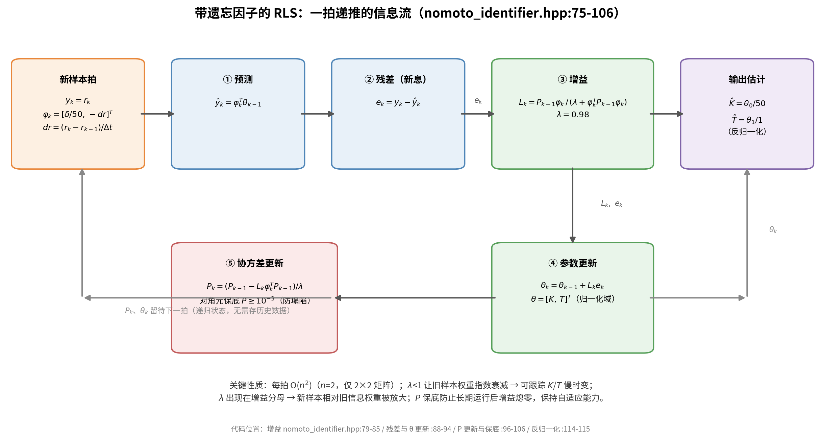
带遗忘因子的 RLS：一拍递推的信息流（标注代码行号）

4.8 $P$ 阵与参数不确定度的关系
设量测噪声 $y_{k}=φ_{k}^{T}θ^{*}+ε_{k}$，$ε_{k}$ 零均值、方差 $σ^{2}$、与 $φ$ 不相关，则加权最小二乘估计的误差协方差为
Cov[θN−θ*]=σ2 RN−1 k​λ2(N−k)φkφkT RN−1 ∝ PN
（$λ→1$ 时严格有 $Cov=σ^{2}P_{N}$——中间的双重加权因子退化为 $R_{N}$ 自身；$λ<1$ 时只差一个 $O(1)$ 的加权系数，§8.2 给出平稳情形的精确值 $\frac{1−λ}{1+λ}σ^{2}{\overset{‾}{R}}^{−1}$。）因此 $P$ 的对角元正比于对应参数的估计方差：$P_{00}$ 大 $⇒$ $θ_{0}$（即 $50K$）不确定；$P_{11}$ 大 $⇒$ $T$ 不确定。初值 $P_{0}=p_{0}I$（$p_{0}=1$）表达”重置后完全不确定”（nomoto_identifier.hpp:38-39），随有效样本进入 $P$ 单调收缩（在持续激励下），增益随之减小——估计器从”轻信新数据”过渡到”渐进固化”。两个极端的防护（发散与塌陷）见 §5.3–5.4。

5. 遗忘因子与 P 保底（$λ=0.98$）

5.1 有效记忆窗口 $1/(1−λ)=50$ 样本
权重序列 $w_{a}=λ^{a}$（$a$ 为距今拍数）的总质量
$$N_{eff}=\sum_{a=0}^{∞}{λ^{a}}=\frac{1}{1−λ}=\frac{1}{0.02}=50 \text{个样本}$$
RLS 拍间隔 1 s（§7），即有效记忆约 50 s——恰好覆盖一个 Z 形机动的 2~3 个换舵周期。另外两个常用口径：
- 半衰期：$λ^{a}=1/2⇒a=\frac{ln2}{ln(1/λ)}=\frac{0.693}{0.0202}≈34.3$ 拍（约 34 s 前的数据权重减半）；
- 加权样本的平均年龄 a=a​aλaa​λa=λ1−λ=49 拍——估计值实质上是”约 49 s 前至今数据的质心”，这是 §8.3 跟踪滞后偏差的来源。

5.2 偏差–方差权衡
- $λ$ 小（遗忘快）：窗口短，跟踪快（滞后偏差小），但有效样本少、估计方差大；
- $λ$ 大（遗忘慢）：方差小，但对参数真实漂移的响应迟钝，极端 $λ→1$ 完全丧失时变跟踪能力。
半定量（详见 §8.2–8.3）：稳态下估计方差 $∝\frac{1−λ}{1+λ}$；跟踪线性漂移参数的稳态滞后 $≈\frac{λ}{1−λ}×$（每拍漂移量）。$λ=0.98$ 意味着：方差压缩系数 $≈0.01$（强滤波），代价是约 49 拍的滞后——对”分钟级才显著变化”的船况漂移完全够用，对”秒级突变”（如紧急减速）则由 §9.5 的重基线机制兜底。
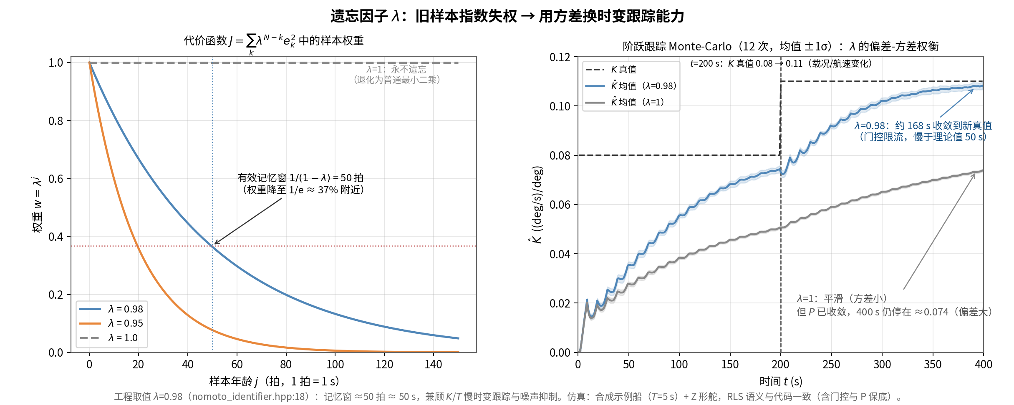
遗忘因子 λ：旧样本指数失权 → 用方差换时变跟踪能力
上图为 Monte-Carlo 验证（12 次，合成示例船 $T=5$ s + Z 形舵，RLS 语义与代码一致，含门控与 $P$ 保底）：左图为不同 $λ$ 的样本权重曲线与有效记忆窗；右图为 $t=200$ s 处 $K$ 真值阶跃（$0.08→0.11$，模拟载况/航速变化）后的跟踪过程——$λ=0.98$ 约 168 s 收敛到新真值（受门控限流影响，慢于理论值 50 s），$λ=1$ 平滑但 400 s 后仍停在 $≈0.074$（$P$ 已收缩，增益熄零，偏差无法消除）。

5.3 协方差发散风险
观察协方差更新式：当回归量近似为零（$φ_{N}≈0$，稳态直航、舵角在门限以内）时，若仍执行更新，
$$P_{N}=\frac{1}{λ}\left(P_{N−1}−\underset{≈ 0}{\underset{⏟}{L_{N}φ_{N}^{T}P_{N−1}}}\right)≈\frac{P_{N−1}}{λ}$$
每拍放大 $1/λ≈1.0204$（+2.04%），指数发散：50 拍后 $P$ 膨胀至 $e^{50×0.0202}≈2.75$ 倍，500 拍（约 8 分钟直航）后约 $2.2×{10}^{4}$ 倍。$P$ 发散 $⇒$ 增益 $L_{N}$ 发散 $⇒$ 一旦重新出现激励，$θ$ 会被微小新息剧烈拉动，产生危险的增益跳变。这就是激励门控的第一重作用：$φ$ 没有足够能量时整拍跳过，$P$ 冻结（门控实现见 nomoto_identifier.hpp:68-73，数学对应见 §6）。

5.4 $P$ 对角保底 1e-3 的作用与代价
与发散相对的另一个极端是塌陷：在持续激励下 $P→0$，增益趋于零，估计器”睡死”，丧失对后续参数漂移的跟踪能力（§4.1 的等权 LS 困境在数值上同样会发生——浮点下 $P$ 的最小特征值可能压到与舍入误差相当，更新式失去数值意义）。实现对 $P$ 的对角元加下界（nomoto_identifier.hpp:98,105-106）：
$$P_{ii}←max\left(P_{ii}, {10}^{−3}\right), i=0,1$$
作用：保底后增益存在非零下界 $L_{N}≈\frac{P_{ii}φ_{i}}{λ+⋯}≳\frac{{10}^{−3} φ_{i}}{λ+φ^{T}Pφ}$，估计器永远保持最低限度的自适应能力（“永不睡死”）。
代价（必须如实指出）：保底后 $P_{N}$ 不再等于加权信息矩阵的严格逆 $R_{N}^{−1}$，递推三式与 §4.1 目标函数的严格最优解脱钩——算法从”有限记忆最优估计”退化为”有界增益的次优估计器”。工程上这是有意为之的交换：牺牲渐近最优性（稳态时参数本就在 $P$ floor 对应的精度带内抖动），换取任意时长运行后的跟踪活性与数值鲁棒性。同时注意保底只钳对角元，不重构特征分解，非对角元不受干预——这是一种廉价的近似，在 2 维问题中足够。

6. 激励条件与门控：持续激励（PE）分析

6.1 持续激励条件的数学表述
§4.2 要求 $R_{N}$ 正定，§8 的收敛性则要求它一致正定。持续激励（Persistent Excitation, PE）条件的标准表述：存在整数 $m$ 与常数 $α,β>0$，使得对任意起始时刻 $j$ 都有
$$α I ≼ \sum_{k=j+1}^{j+m}{φ_{k}}φ_{k}^{T} ≼ β I$$
即任意长度 $m$ 的滑动窗内，回归量在各个方向上都有有界非零的能量。本问题 $φ∈R^{2}$，PE 退化为一个非常直观的几何条件：序列 $\{φ_{k}\}$ 不能被约束在过原点的某一条直线附近——否则 $R_{N}$ 沿该直线法向的特征值恒为零，$T$ 方向（或某个参数组合）欠定。

6.2 为什么稳态直航时 $T$ 欠定
稳态直航（或定常旋回）时 $\dot{r}≈0$，故 $dr_{k}≈0$，回归向量
$$φ_{k}=\left[\begin{matrix}δ_{k}/50 \\ −dr_{k}\end{matrix}\right]≈\left[\begin{matrix}δ_{k}/50 \\ 0\end{matrix}\right]$$
全部分量躺在 $φ_{1}=0$ 这条坐标轴上，任意 $N$ 都有
RN≈k​λN−kδk2/2500000, λmin(RN)=0
正规方程退化为单方程 $r_{k}=Kδ_{k}$——只能定出 $K$（稳态增益），$T$ 方向完全无信息。物理上这与 §2.3 的阶跃响应分析一致：稳态数据里根本不含时间常数信息；$T$ 只影响响应的上升沿，只藏在 $\dot{r}≠0$ 的瞬态里。
反过来，$φ$ 两个分量”共线”的更一般情形是 $dr_{k}≈c δ_{k}$（某固定比例 $c$）——此时 $φ_{k}∝[1/50, −c]^{T}$ 仍在一条直线上，同样欠定。Z 形机动之所以有效：换舵瞬间 $δ$ 阶跃而 $r$ 因惯性滞后，$dr$ 出现与 $δ$ 不成比例的尖峰，$φ$ 的方向在换舵前后扫过二维平面，$R_{N}$ 两个特征方向都被喂饱。特别地，$r$ 过零（转向反向）附近 $|r|$ 最小而 $|dr|$ 最大——$T$ 信息密度最高的样本恰好是 $|r|$ 最小的样本。

6.3 门控公式与 PE 的逐条对应
实现中的激励门控（nomoto_identifier.hpp:68-69，参数在 :20-22）：
$$\text{本拍更新}⇔|δ|>\underset{\text{deltaMin}}{\underset{⏟}{{3.0}^{∘}}} ∧ \left(|r|>\underset{\text{rMin}}{\underset{⏟}{{0.5}^{∘}/s}} ∨ |dr|>\underset{\text{drMin}}{\underset{⏟}{{0.2}^{∘}/s^{2}}}\right)$$
逐条对应：
门控条件 | 数学作用
$|δ|>3^{∘}$ | 保证 $φ_{0}=δ/50$ 分量能量远离量测噪声底（$|φ_{0}|>0.06$），是 $R_{N}$ 第一方向 $α$ 下界的来源；同时保证”输入确实在激励系统”
$|r|>{0.5}^{∘}/s$ | 保证输出信号本身超出噪声，即新息 $e_{N}$ 中信噪比可接受（$K$ 方向的信息质量）
$|dr|>{0.2}^{∘}/s^{2}$（或条件） | 专门把 $r$ 过零附近的高 $dr$ 瞬态保留进来——按 §6.2，这正是 $φ_{1}$ 方向（$T$ 方向）能量最集中的样本群，是 PE 第二方向的来源。若没有这一条（只门 $|r|$），过零瞬态会被误杀，$T$ 依旧欠定
三条合起来是 PE 条件的在线启发式实现：只有二维回归量的两个方向都被注入足够能量时才做递推。门控未通过的拍整体跳过（return false，:70-73），既不更新 $θ/P$（同时避免 §5.3 的 $P$ 发散），也不让低质量样本稀释 $R_{N}$ 的有效条件数。
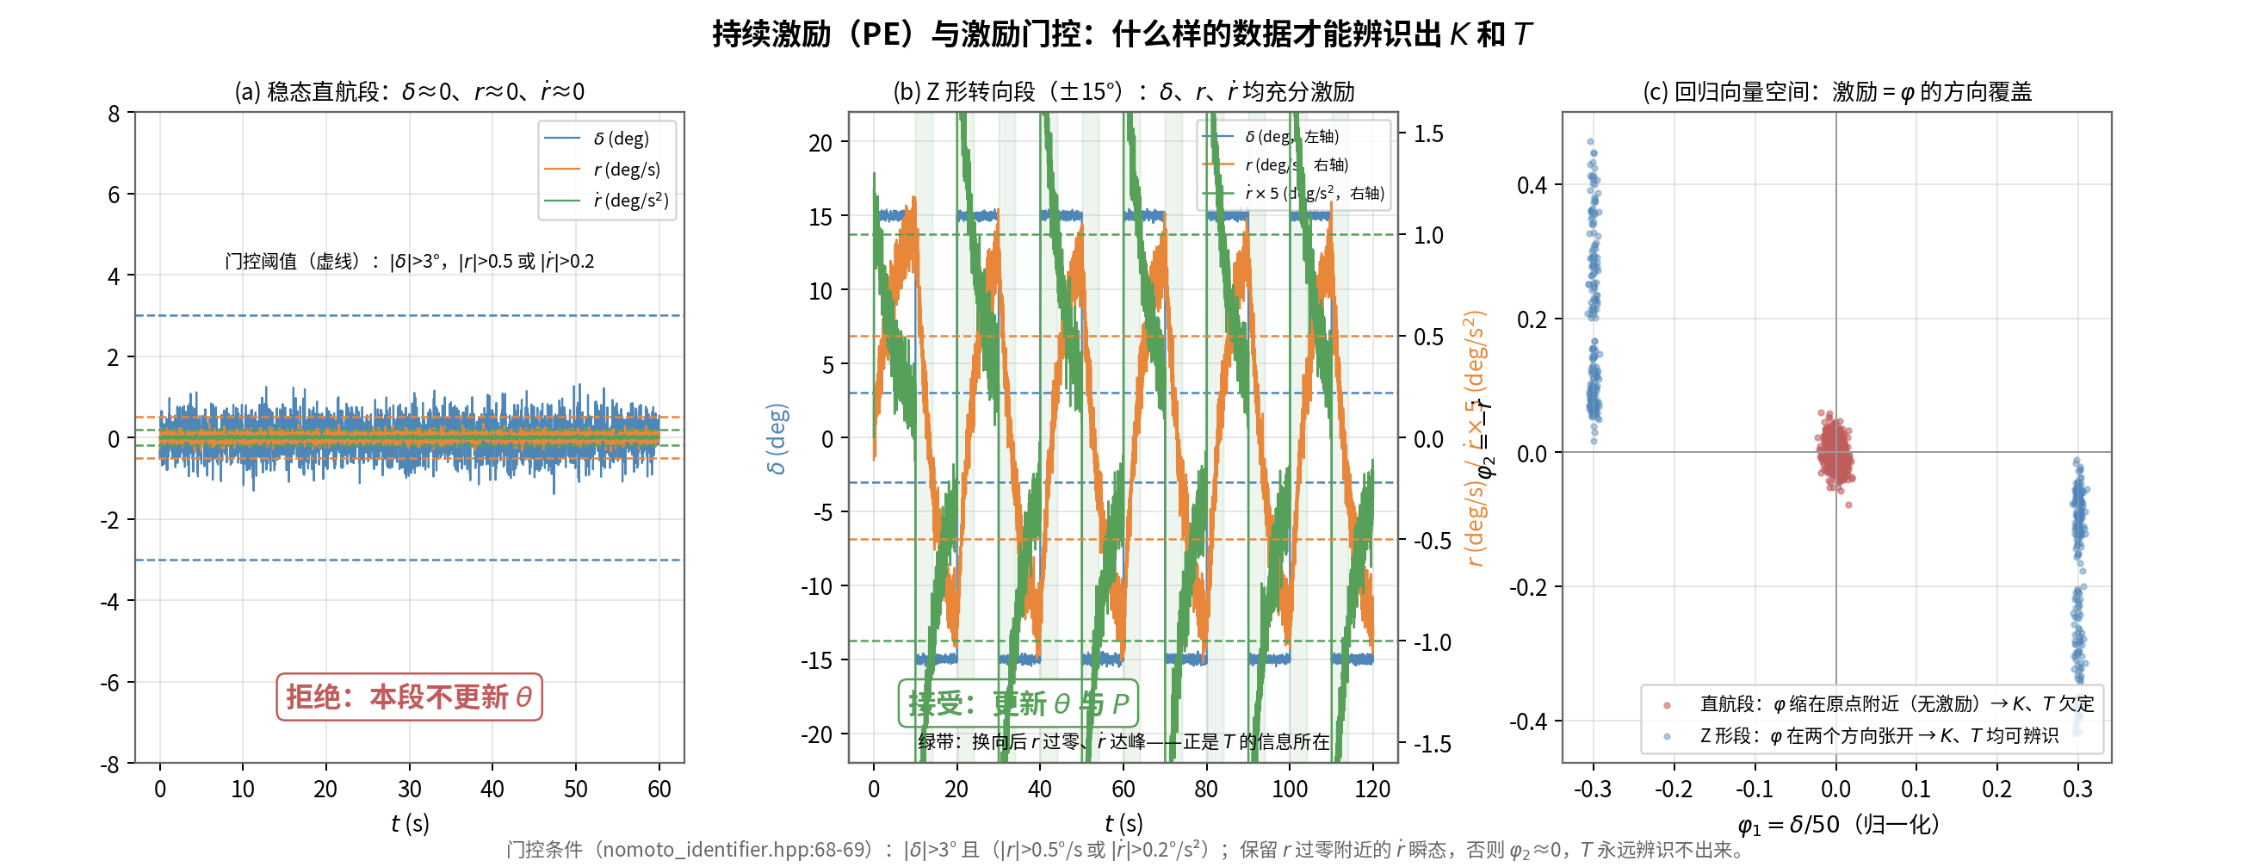
持续激励（PE）与激励门控：什么样的数据才能辨识出 K 和 T
上图为合成示例（一阶 Nomoto $K=0.08, T=5$ s + 量测噪声）：(a) 稳态直航段 $δ≈0, r≈0, \dot{r}≈0$，门控拒绝、不更新；(b) Z 形转向段（±15°）$δ,r,\dot{r}$ 均充分激励，换向后 $r$ 过零时 $\dot{r}$ 达峰——正是 $T$ 的信息所在；(c) 回归向量空间：直航段 $φ$ 缩在原点附近（无激励，$K,T$ 欠定），Z 形段 $φ$ 在两个方向张开（$K,T$ 均可辨识）。

6.4 拒绝拍不写差分锚点（P11 整改）
差分 $dr_{k}=(r_{k}−r_{k−1})/Δt$ 依赖上一拍锚点 $r_{k−1}$（prevR_）。实现区分两类拒绝：
- 非法输入拍（NaN/Inf、$|δ|>{35}^{∘}$、$|r|>{30}^{∘}/s$、$dt≤0$）：直接 return false，不写 prevR_（nomoto_identifier.hpp:53-55）。若写了，毛刺 $r_{\text{bad}}$ 会成为下一拍差分锚点，$dr_{k+1}=(r_{k+1}−r_{\text{bad}})/Δt$ 被污染成一个虚假大值——它恰好能通过 §6.3 的 $|dr|$ 门控进入 $φ$，把毒化样本当作”高价值 $T$ 信息”永久写入 $R_{N}$（$R_{N}$ 只加不减，遗忘也要 50 拍才衰减）。
- 未激励拍：跳过递推但仍写 prevR_ = r（:70-72）——保证差分锚点始终是”上一拍的样本”，维持点采样语义（见 §7.3），否则激励恢复时 $dr$ 会错误地跨多拍计算而与自测 $Δt$ 失配。
数学含义一句话：差分把单点毛刺放大成两点冲激，锚点管理决定这个冲激能否进入回归。

7. 自降频采样分析

7.1 50 Hz → 1 Hz：辨识带宽够不够？
控制主循环 50 Hz（$dt=0.02$ s），RLS 拍固定 $1$ Hz（beatSec = 1.0，nomoto_identifier.hpp:19）：模块内部累计真实间隔，满 1 s 才递推一次（:58-61）。降频后采样率 $f_{s}=1$ Hz，Nyquist 频率 $0.5$ Hz。
被辨识动态的带宽：一阶惯性环节 $K/(Ts+1)$ 的截止频率
$$f_{c}=\frac{1}{2πT}=\left\{\begin{matrix}0.159 Hz, & T=1 s \\ 2.7×{10}^{−3} Hz, & T=60 s\end{matrix}\right.$$
即便对最快的船（$T=1$ s），$f_{c}=0.159$ Hz 也只有 Nyquist 的 $1/3$；典型船 $T=5∼20$ s 时裕度超过 30 倍。结论：1 Hz 节拍对 Nomoto 一阶动态的辨识带宽充分，Z 形机动（换舵周期 $≥2T≥2$ s，基波 $≤0.5$ Hz 且富含低频能量）的信息几乎完整保留。注意这里辨识的是”拍时刻的点采样序列”而不是重构连续信号，差的只是模型阶次以上的高频细节——那些本来就在一阶模型假设之外（§8.3）。
代价侧要写清：1 Hz 采样会把 $>0.5$ Hz 的量测噪声（风浪高频分量、传感器噪声）混叠进辨识带宽。本方案没有前置抗混叠滤波（局限见 §11.2），靠两样东西部分对冲：差分信噪比的改善（下节）与 $λ=0.98$ 的 50 样本等效平均。

7.2 低采样率下差分 $dr$ 的信噪比改善
把 §3.2 的结论放进采样框架定量比较。设真实信号 $r(t)$ 在拍间隔内近似线性（$T≥1$ s 保证，$r$ 的曲率 $∼\ddot{r} Δt^{2}$ 可忽略），则差分给出的信号估计无系统失真：
$$dr_{k}=\frac{r(t_{k})−r(t_{k−1})}{Δt}=\dot{r}(t_{k})+O\left(\ddot{r} Δt\right)$$
而噪声分量方差 $2σ_{r}^{2}/Δt^{2}$（§3.2）。于是 $dr$ 的信噪比
$${SNR}_{dr}=\frac{|\dot{r}|^{2} Δt^{2}}{2σ_{r}^{2}} ∝ Δt^{2}$$
50 Hz（$Δt=0.02$）与 1 Hz（$Δt=1$）相比，SNR 提升 ${50}^{2}=2500$ 倍（标准差口径 50 倍）。举例：设 $r$ 量测噪声 $σ_{r}={0.1}^{∘}/s$，则 50 Hz 差分噪声 $σ_{ν}≈{7.1}^{∘}/s^{2}$——比门控阈值 ${0.2}^{∘}/s^{2}$ 大 35 倍，真实瞬态完全淹没；1 Hz 差分噪声 $σ_{ν}≈{0.14}^{∘}/s^{2}$——低于门控阈值，与真实 $dr$ 信号（换舵瞬态 $0.2∼1^{∘}/s^{2}$）同量级且偏小。降频不是为了省算力（§4.7 已说明算力可忽略），而是为了让差分这一回归分量在物理上可用；beatSec 注释”降频以减轻 ECU 负担、保证差分信噪比”（nomoto_identifier.hpp:19）中的后一半才是主因。

7.3 $Δt$ 自测的必要性
差分公式里的 $Δt$ 必须是两次 RLS 拍之间的真实间隔，而非任何名义值。实现（nomoto_identifier.hpp:58-61）：
$$\text{elapsed}+=\text{dtNow}; \text{若} \text{elapsed}≥\text{beatSec}: Δt=\text{elapsed}, \text{elapsed}←0$$
即 $Δt$ 由模块对输入的真实时间戳自累计测得（$≈1$ s 但不假设恰为 1 s）。若改用名义常数（旧设计的”50 Hz × 1 s 计数器 + 改写 Params.dt“约定，见模块头注释 :5-8）：调用频率一旦偏离 50 Hz（任务调度抖动、与其他模块复用、仿真变速），每拍真实间隔与名义 $Δt$ 失配 $⇒$ $dr$ 整体错一个比例因子 $⇒$ 回归第二分量错一个比例因子 $⇒$ $T$ 的估计静默地错同一个比例因子，且无任何报错。自测 $Δt$ 把这个”调用频率语义陷阱”从设计上删除——这正是 Params 中不再有 dt 字段的原因。

8. 收敛性与误差分析

8.1 PE 下的指数收敛（陈述 + 速率刻画）
标准结论：若回归序列满足 §6.1 的 PE 条件、量测噪声零均值且与 $φ$ 不相关、真实参数恒定，则带遗忘因子的 RLS 参数误差 ${\tilde{θ}}_{N}=θ_{N}−θ^{*}$ 指数收敛到零的邻域。
推导骨架：由三式可得误差的齐次递推
$${\tilde{θ}}_{N}=\left(I−L_{N}φ_{N}^{T}\right) {\tilde{θ}}_{N−1}+L_{N}ε_{N}=λ P_{N}R_{N−1} {\tilde{θ}}_{N−1}+L_{N}ε_{N}$$
反复迭代，齐次部分 ${\tilde{θ}}_{N}^{\text{hom}}=λ^{N}P_{N}R_{0} {\tilde{θ}}_{0}$。PE 保证 $P_{N}$ 一致有界（$R_{N}≽α^{′}I$），故
$$∥{\tilde{θ}}_{N}^{\text{hom}}∥≤C λ^{N} ∥{\tilde{θ}}_{0}∥$$
收敛速率由 $λ$ 直接决定：$λ^{N}=e^{−N(1−λ)+O((1−λ)^{2})}$，$λ=0.98$ 时误差包络每拍收缩约 2%，时间常数 $τ_{\text{conv}}≈1/(1−λ)=50$ 拍 $≈$ 50 s。这与仿真实测一致：Z 形 ±40°/15 s 参考下 $t≈13$ s 即建立基线、$K/T$ 偏差约 +18%（见 §10.2 与 docs/auto_tuning/辨识流程原理推导与工作流程.md §6.4）。

8.2 噪声导致的稳态误差点（遗忘因子的代价）
参数恒定 + 平稳噪声的稳态，$R_{N}$ 以概率收敛到
$$R_{∞}=\sum_{a=0}^{∞}{λ^{a}} \overset{‾}{R}=\frac{\overset{‾}{R}}{1−λ}, \overset{‾}{R}=E[φφ^{T}]$$
估计误差协方差（白噪声 $σ^{2}$，计入双重加权的精确系数）：
$$Cov[{\tilde{θ}}_{∞}]=R_{∞}^{−1}\left(\sum_{a=0}^{∞}{λ^{2a}} σ^{2}\overset{‾}{R}\right)R_{∞}^{−1}=\frac{1−λ}{1+λ} σ^{2} {\overset{‾}{R}}^{−1}$$
$λ=0.98$ 时系数 $\frac{0.02}{1.98}≈0.0101$：遗忘因子把稳态误差钉在一个非零的”误差点”上——即使参数恒定、数据无限，估计也不会收缩到真值，而是在真值附近做幅度 $∝\sqrt{1−λ}$ 的平稳抖动。对照：等权 LS（$λ→1$）系数 $(1−λ)/(1+λ)→0$，渐近一致。这就是 §5.2 权衡的定量形式：用 1% 量级的稳态方差换时变跟踪能力。注意 §5.4 的 $P$ 保底（1e-3）在实际代码里给这个误差点再加了一个下界——$P$ 不会低于保底值，增益不会低于对应下界，稳态抖动也不会低于该水平。

8.3 三类误差来源的定性–半定量清单
(a) 量测噪声（方差型误差）。路径有两条：经 $y_{k}=r_{k}$ 直接进入新息（上节，良性）；经差分进入回归量本身（§3.2、§7.2）——这构成 errors-in-variables（EIV）问题：$φ$ 含噪时最小二乘估计产生向零收缩的衰减偏差，半定量地
$$\hat{θ} ≈ θ^{*}⋅\frac{s_{φ}^{2}}{s_{φ}^{2}+σ_{φ}^{2}}$$
$s_{φ}^{2}$ 为回归分量信号功率，$σ_{φ}^{2}=2σ_{r}^{2}/Δt^{2}$ 为差分噪声功率。以 $T$ 方向为例：$Δt=1$ s、$σ_{r}={0.1}^{∘}/s$ 时 $σ_{φ}≈{0.14}^{∘}/s^{2}$，Z 形机动 $dr$ 信号 RMS 约 $0.3∼{0.5}^{∘}/s^{2}$，衰减系数 $≈0.9$——即 $T$ 估计存在 10% 量级的系统性偏低倾向（仿真中约 +18% 的偏差为噪声、门控选择性采样与初值瞬态的综合结果，见 §10、§11.1）。这解释了为什么激励门控（提高 $s_{φ}$ 的选择性）与降频（压低 $σ_{φ}$）对精度缺一不可。
(b) 遗忘导致的跟踪滞后（偏差型误差）。参数以每拍 $d$ 的速率线性漂移时，加权窗口的质心滞后真值 $\overset{‾}{a}=λ/(1−λ)≈49$ 拍（§5.1），稳态滞后偏差
$$\hat{θ}−θ^{*} ≈ −\frac{λ}{1−λ} d = −49 d$$
例：靠港装卸致 $T$ 以 0.02 s/s 的相对速率漂移（$T=10$ s 时 $d=0.2\%⋅T$ 每拍），滞后偏差 $≈49×0.2\%≈9.8\%⋅T$——仍在 §9.5 的 ±25% 漂移门以内，ESC 自治吸收；若漂移更急（航速突变），滞后超限即触发显式重基线。
(c) 模型失配（结构型误差）。一阶 Nomoto 是 §2.2 多重近似的产物：被略去的横荡动态、横倾耦合、舵机饱和/死区非线性、风浪外力矩都不在模型内。其效果是最小二乘意义下的”最优拟合参数”随激励频谱移动（低频激励拟合准、高频激励偏差大），且波频艏摇（遭遇频率约 $0.3∼1.5$ rad/s，部分落在辨识带宽内）被当作噪声甚至信号参与拟合。工程对策都写在代码里：激励门控挑选信噪比最高的频段样本、$valid()$ 物理门限拦截失配产物（下节）、稳定门在应用侧兜底（§9.5）。

8.4 $valid()$ 物理门限的依据
nomoto_identifier.hpp:119-124：
$$\text{valid}⇔\hat{K}∈(0, 2] s^{−1} ∧ \hat{T}∈[1, 60] s$$
依据是 §2.2 的集总参数结构与工程包线：
- $\hat{K}>0$、$\hat{T}≥1$：航向稳定船 $N>0$ 的直接推论（$K=M/N$，常规舵布置 $M>0$；$T=I/N$，小艇惯性/阻尼比也在秒级）。$\hat{K}≤0$ 或 $\hat{T}<1$ 意味着数据已被污染或模型失配到失去物理意义；
- $\hat{K}≤2 s^{−1}$：覆盖快艇高舵效上限（35° 舵产生 ${70}^{∘}/s$ 转首率已远超实船物理）；
- $\hat{T}≤60$ s：覆盖大型满载油轮的最慢响应。
越界即 valid()=false，下游整拍拒用（auto_tuner.hpp:158,191）——辨识器自己不做钳位修正（钳位会把系统性错误伪装成合法值），而是把”不合理”作为信号原样上报，由消费方保守拒绝。

9. 算法实现流程（代码级）
本章把第 2~8 章的每个数学环节落到代码。核心文件：control/include/nomoto_identifier.hpp（辨识器本体，136 行，C++17 header-only，namespace ar）；关联文件：control/include/autopilot_core.hpp（调用方）、control/include/auto_tuner.hpp（消费方）、control/include/maneuver_sequencer.hpp（Z 形机动生成）。

9.1 模块定位与链路总框图
NomotoIdentifier 是一个纯函数式的递推估计器：对外仅暴露 update(δ, r, dtNow) 主入口与 K()/T()/excited()/valid() 四个只读访问器，不持有任何下游对象；辨识结果由调用方每拍组装成只读快照 IdSnapshot{excited, valid, K, T}（auto_tuner.hpp:31-36）传给调参器，辨识器与调参器互不持有。
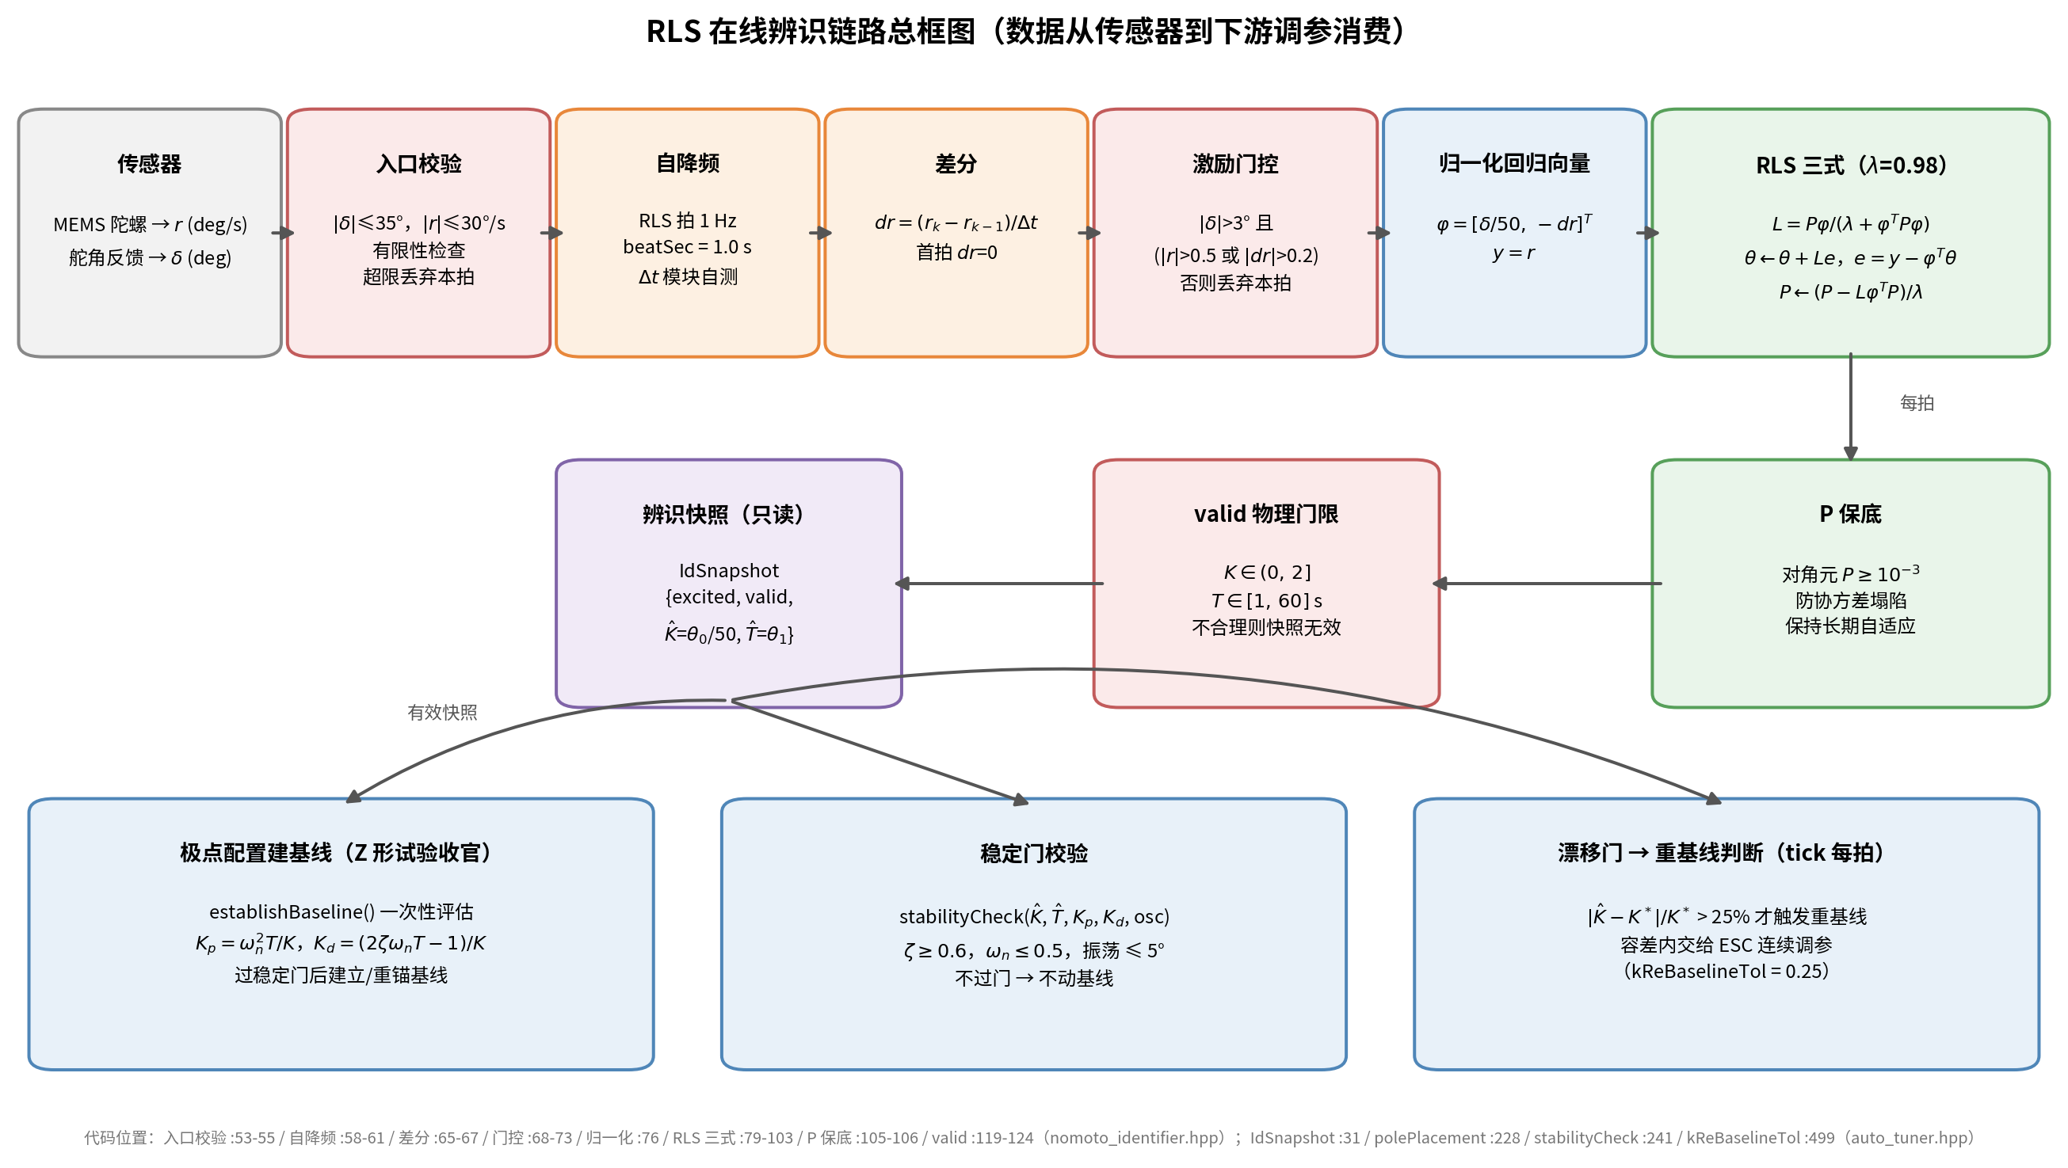
RLS 在线辨识链路总框图（数据从传感器到下游调参消费）
公共接口一览：
接口 | 行号 | 说明
struct Params | nomoto_identifier.hpp:17-27 | 参数组（默认值见附录 A）
NomotoIdentifier() / explicit NomotoIdentifier(const Params&) | :29-30 | 构造，reset()
void setParams(const Params&) / const Params& params() const | :32-33 | 整组设参（并 reset()）/ 只读参数
void reset() | :35-44 | 全状态复位：$θ←0$、$P←p_{0}I$、prevR_/elapsed_ 清零、first_=true、excited_=false
bool update(double delta, double r, double dtNow) | :49-110 | 主入口；返回”本拍 RLS 更新是否被接受”
double K() const / double T() const | :114-115 | 物理量 $K=θ_{0}/dScale$、$T=θ_{1}/drScale$（实时反归一化，无缓存）
bool excited() const | :116 | 最近一次判定是否满足激励条件
bool valid() const | :119-124 | 物理合理性门限（§8.4）
update() 输入契约（注释 :46-48）：delta 舵角（deg）、r 转向率（deg/s）、dtNow 距上次调用的真实间隔（s）；可任意频率调用，内部累计满 beatSec 才做一次 RLS 拍（点采样：取拍时刻样本，非拍内平均）；未到期/被拒一律返回 false。注意返回值的”被接受”仅指过了激励门且完成递推，调用方（autopilot_core.hpp:163）实际忽略返回值。

9.2 update() 每拍数据流
update() 体（:49-110）按代码顺序分为八个环节，伪代码与行号一一对应：
bool update(δ, r, dtNow):
# (a) 入口防御 :53-55
if !isfinite(δ) || !isfinite(r): return false # 不写 prevR_、不累计 elapsed_
if |δ| > 35.0 || |r| > 30.0: return false
if !(dtNow > 0): return false
# (b) 自降频 :58-61
elapsed_ += dtNow
if elapsed_ < beatSec: return false
beatDt = elapsed_; elapsed_ = 0
# (c) 差分 :65-67
dr = first_ ? 0 : (r − prevR_)/beatDt; first_ = false
# (d) 激励门控 :68-73
excited_ = (|δ| > deltaMin) && (|r| > rMin || |dr| > drMin)
if !excited_: prevR_ = r; return false # 未激励：写锚点、不递推
# (e) 回归向量（归一化） :76
φ = [δ/dScale, −dr/drScale]
# (f) 增益 :79-85
Pφ = P·φ; denom = λ + φᵀPφ
if |denom| < 1e-12: prevR_ = r; return false
gainK = Pφ / denom
# (g) 残差与参数更新 :88-94
err = r − φᵀθ
θ += gainK · err
# (h) 协方差更新 + 对角保底 :97-106
P ← (1/λ)(P − gainK·(Pφ)ᵀ)
P[0][0] = max(P[0][0], 1e-3); P[1][1] = max(P[1][1], 1e-3)
prevR_ = r; return true :108-109
对应的流程图（文字版）：
- update(δ, r, dtNow) 由 50 Hz 主循环每拍调用，进入入口防御（:53-55）：δ、r 均有限且 |δ| ≤ 35° 且 |r| ≤ 30°/s 且 dtNow > 0？
  - 否 → 丢弃本拍：不写 prevR_、不累计 elapsed_，return false；
  - 是 → 下一步。
- elapsed_ += dtNow（:58），判断是否 elapsed_ ≥ beatSec（1 s）（:59，自降频）？
  - 否（未到期）→ 仅累计，return false；
  - 是 → beatDt = elapsed_（自测拍长），elapsed_ = 0（:60-61）。
- 差分：dr = (r − prevR_)/beatDt，首拍 dr = 0（:65-67）。
- 激励门控（:68-69）：|δ| > 3° 且（|r| > 0.5°/s 或 |dr| > 0.2°/s²）？
  - 否（未激励）→ prevR_ = r（写锚点），不递推，return false（:70-73）；
  - 是 → 下一步。
- 构造回归量并求增益分母：φ = [δ/50, −dr/1]（:76）；Pφ = P·φ，denom = λ + φᵀPφ（:79-83）。判断 |denom| ≥ 1e-12？（:84）
  - 否（除零保护）→ 同未激励分支：prevR_ = r，return false；
  - 是 → 下一步。
- 参数更新：gainK = Pφ/denom（:85）；err = r − φᵀθ（:88-90）；θ += gainK·err（:93-94）。
- 协方差更新 + 保底：P ← (1/λ)(P − gainK·(Pφ)ᵀ)（:99-103）；对角保底 P_ii ≥ 1e-3（:104-106）。
- 收尾：prevR_ = r，return true（:108-109）。
几个值得注意的实现事实：
- 两类拒绝的分野（§6.4）：入口被拒拍（:53-55）连 elapsed_ 都不累计（NaN 拍不推进降频时钟），也不写 prevR_；未激励拍（:70-73）与分母保护早退（:84）都会写 prevR_。
- first_ 在首个通过降频的拍即被消耗（:66），与该拍是否过激励门无关；由于未激励分支写 prevR_，第二拍起差分锚点始终有效。
- 协方差更新利用对称性：gainK[i]*Pphi[j] 即 $L_{N}φ_{N}^{T}P_{N−1}$ 的第 $(i,j)$ 元（$P$ 对称，$φ^{T}P=(Pφ)^{T}$），2×2 双循环显式展开（:99-103），无矩阵库依赖。
- 非对角元无保底：P_[0][1]/P_[1][0] 靠初值对称 + 更新式对称维持，代码未做显式对称化；长期浮点累积下的对称性漂移未防护（9 例单元测试与仿真未暴露问题，见 §11.6）。
- excited_ 每个降频拍都刷新（:68），未到期调用不刷新。

9.3 每拍主数据流：从传感器到增益
常规航向保持路径（AUTO_HEADING）每拍（50 Hz）数据流：
- AutopilotCore::step(s, dt)（autopilot_core.hpp:82）按模式分发，AUTO_HEADING → headingControlStep(s, dt)（:91）；
- headingControlStep（:151-173）依次：增益调度查询 schedule_.query(speedKn, seaState, Kp, Kd)（:160）→ 喂辨识器 identifier_.update(s.rudderDeg, s.rateDegS, dt)（:163，每拍无条件调用，自降频内部消化节拍）→ 组装快照并 tick 调参器 tuner_.tick({...})（:166-167），其中 idSnapshot()（:176-178）= {identifier_.excited(), identifier_.valid(), identifier_.K(), identifier_.T()} → pd_.setGains → pd_.update（:170-172）；
- AutoTuner::tick(in)（auto_tuner.hpp:150-183）内部：速度门控 enabled_（:152，默认 ≤15 kn）→ 基线未建立时跟随调度名义值（:155）→ 周期辨识评估 if (enabled_ && in.id.excited && in.id.valid) applyEstimate_(in.id.K, in.id.T, osc, driftGate=true, forceRebase=false)（:158-161）→ 振荡检测/成本累积（:165-168）→ ESC 窗口结算 settleWindow_(in.id)（:171-177）→ ESC 扰动注入并返回增益（:180-182）；
- applyEstimate_(K, T, oscAmp, driftGate, forceRebase)（:308-329）：漂移门（:309-313）→ 极点配置 polePlacement（:315，实现 :228-237）→ 稳定门 stabilityCheck（:316，实现 :241-254）→ 通过则 setBaseline、curKp_/curKd_ 接管、baseK_/baseT_ 记录基准（:317-321），forceRebase || rebaseline 时 rebaseEsc() 清 ESC 积分状态（:322-327）；
- ESC 窗口结算中的辨识消费（settleWindow_ :333-345）：Khat = id.valid ? id.K : 0.0（:337-338），仅当 Khat>0 && That>0 且过稳定门才接受 ESC 更新，否则回退基线（:339-344）。
MANUAL/HOLD 模式不喂辨识器（step() :86-88, :129-132 无 update 调用）；普通 AUTO_MANEUVER（非试验）也不喂（:108 的门条件是 identTrial_ == RUNNING）。

9.4 辨识激励的两种来源与 establishBaseline 衔接
辨识结果经两条受控路径生效：
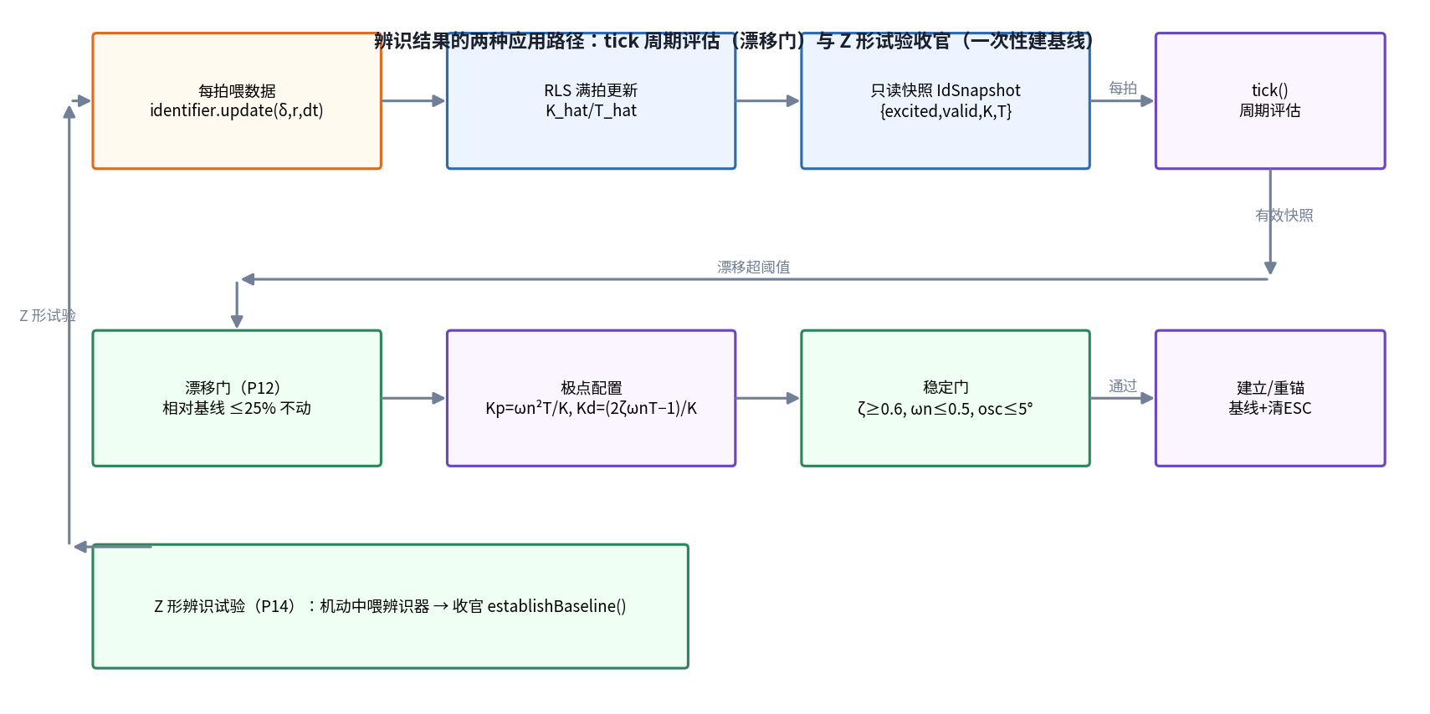
辨识结果的两种应用路径：tick 周期评估（漂移门）与 Z 形试验收官（一次性建基线）
来源一：P14 自动 Z 形辨识试验（startIdentifyTrial，autopilot_core.hpp:69-77）：
- 签名 startIdentifyTrial(double dz = 20.0, double phiz = 20.0, int cycles = 4)（:72）；流程：identifier_.reset()（:73，重新辨识不被历史污染）→ sequencer_.setLegs(ManeuverSequencer::zigzag(0.0, dz, phiz, cycles, false))（:74）→ identTrial_ = RUNNING（:75）→ mode_ = AUTO_MANEUVER（:76）。
- Z 形腿生成（maneuver_sequencer.hpp:125-145）：共 $2N$ 段 RUDDER 段，交替 target=±dz（舵角），触发条件 HEADING_REACHED、threshold=±phiz（艏向到达即反向）；returnToStart=false 时无回航段。
- 试验期间 step() 的 AUTO_MANEUVER 分支每拍喂辨识器（:106-110；注释明确：自降频任意频率均正确；试验显式发起，不受调参器速度门控影响——此处不调 tuner_.tick）。
- 机动完成拍（sequencer_.done()，:96）调 finalizeIdentTrial()（:184-187）→ AutoTuner::establishBaseline(snap)（auto_tuner.hpp:185-194）：!snap.excited || !snap.valid → false（:191）；否则 applyEstimate_(snap.K, snap.T, 0.0, driftGate=false, forceRebase=true)（:192-193）——语义差异（注释 :186-188）：不做漂移检查（试验的明确产出）；振荡测量在机动刚结束时无效，osc 以 0 传入由 $ζ/ω_{n}$ 代数条件把关；恒重锚 ESC。
- 状态机 IdentTrialState {NONE, RUNNING, OK, FAILED}（autopilot_core.hpp:34）；setMode（:45）与 startManeuver（:64）会取消进行中的试验。
来源二：常规机动/航向保持的在线辨识：
- headingControlStep 每拍 identifier_.update(...)（autopilot_core.hpp:163）：正常操舵（航向改变、抗风流通航）产生的舵角/转向率只要过激励门即被辨识利用。
- 消费路径为 tuner_.tick 的周期评估（auto_tuner.hpp:158-161，带漂移门）与 ESC 窗口结算的稳定门（:337-340），不直接改增益——先过极点配置 + 稳定门 + 漂移门三重闸。

9.5 与下游的衔接：极点配置、稳定门与 ±25% 漂移门
(1) $\hat{K}/\hat{T}$ 如何进入极点配置。 被控对象 $ψ(s)/δ(s)=\frac{K}{s(Ts+1)}$（§2.3），PD 控制律 $δ=K_{p}e+K_{d}\dot{e}$（$e=ψ_{\text{ref}}−ψ$）。闭环特征多项式：
$$s(Ts+1)+K(K_{d}s+K_{p})=0 ⇒ Ts^{2}+(1+KK_{d})s+KK_{p}=0$$
对照标准二阶 $s^{2}+2ζω_{n}s+ω_{n}^{2}=0$（两边除以 $T$ 后比较系数）：
$$\frac{KK_{p}}{T}=ω_{n}^{2}, \frac{1+KK_{d}}{T}=2ζω_{n}$$
反解得极点配置公式（AutoTuner::polePlacement，auto_tuner.hpp:228-237，设计目标 $ζ=0.85$、$ω_{n}=0.20$ rad/s，:84-85）：
$$\boxed{ K_{p}=\frac{ω_{n}^{2} \hat{T}}{\hat{K}}, K_{d}=\frac{2ζω_{n} \hat{T}−1}{\hat{K}} }$$
（$K_{d}<0$ 时钳 0——负微分会反向放大振荡，:235；$\hat{K},\hat{T}$ 退化到 ${10}^{−6}$ 以下直接拒绝，:232。）辨识误差到增益的映射是单调有理的：$\hat{K}$ 偏小 25% $⇒K_{p},K_{d}$ 偏大 33%；$\hat{T}$ 偏大 25% $⇒K_{p}$ 偏大 25%、$K_{d}$ 同向。这是辨识精度要求的定量来源。
(2) 稳定门。 极点配置给出的增益还要过四条件稳定门（stabilityCheck，auto_tuner.hpp:241-254）：把候选 $(K_{p},K_{d})$ 代回实测/估计模型，重算闭环指标
$$ω_{n}=\sqrt{\frac{K_{p}\hat{K}}{\hat{T}}}, ζ=\frac{1+K_{d}\hat{K}}{2\sqrt{\hat{T}K_{p}\hat{K}}}$$
要求 $ζ≥0.6$（zetaMin）、$ω_{n}≤0.5$ rad/s（wnMax）、实测振荡幅值 $≤5^{∘}$（oscMax）（:98-100），外加 $K_{p}>0$ 与有限性检查。数学含义：极点配置是设计点的代数反解，稳定门是鲁棒性包线——辨识误差把真实闭环拖离设计点时（$\hat{K}/\hat{T}$ 与真值不符，上式算出的才是”真实” $ζ,ω_{n}$），门负责拦截。
(3) ±25% 漂移门与重基线。 漂移门（applyEstimate_，auto_tuner.hpp:308-313，常量 :499-502）：
$$\text{ESC 自治（不动基线）}⇔\left\{\begin{matrix}|\hat{K}−K_{\text{base}}|≤0.25 max\left(|K_{\text{base}}|, 0.05\right) \\ |\hat{T}−T_{\text{base}}|≤0.25 max\left(|T_{\text{base}}|, 1.0\right)\end{matrix}\right.$$
即以基线建立时刻的估计为锚的相对误差死区（分母设下限 $0.05/1.0$，防早期小估计把相对偏差放大失真）。三条数学解读：
- 死区内的增益摄动有界。由极点配置映射，$\hat{K},\hat{T}$ 各漂 25% 时 $K_{p}$ 最坏漂移 $|ΔK_{p}/K_{p}|≈|ΔT/T|+|ΔK/K|≤50\%$——在 ESC 局部搜索的修正能力半径内（ESC 以基线为中心做梯度微调，5% 幅值摄动 + 每窗 2% 步长），故把修正权交给 ESC 的连续微调，避免基线频繁跳变；
- 超死区 = 工况真变。25% 已显著大于 §8.2 的稳态误差点（~1% 级）与 §8.3(b) 的正常滞后（~10% 级），超限大概率是船况/航速真实切换或估计已远离早期未收敛值——此时旧基线对应的 $K_{p},K_{d}$ 已偏离新极点配置解，必须显式重算并重锚；
- 重锚的清零语义。重基线时 ESC 积分器清零（rebaseEsc()，:322-327）：ESC 测得的梯度 $\hat{g}≈∂J/∂θ$ 是围绕旧基线增益与旧模型的局部量，基线迁移后旧梯度对新点无效，积分状态必须作废，否则相当于把过期梯度施加到新工作点。
下游 ESC 环节的完整推导（代价函数、载波解调、平均化稳定性）超出本文范围，见 docs/ESC方案数学推导与算法实现详解.md 第 3~5 章。

10. 仿真验证
仿真环境：control/sim/（Nomoto 一阶对象 + 舵机一阶惯性 $τ=0.3$ s + 舵速/舵角限幅 + 恒风等效舵角 + 单频规则波 + LCG 确定性量测噪声，控制与仿真同速率 50 Hz 显式欧拉）。构建运行结果（2026-08-21，control/build 增量构建，cmake 4.2.3 + g++ 15.2.0）：单元/集成测试 test_nomoto_identifier 9/9、test_autopilot_core 辨识相关 2/2、test_auto_tuner 17/17 全部 PASS；仿真场景 --ident、--trial 均 PASS（测试清单见附录 C）。

10.1 三条激励路径及其精度差异
辨识精度强烈依赖激励质量。本工程有三条到达辨识器的激励路径，精度依次递减：
路径 | 场景入口 | 激励形态 | 辨识器状态 | 实测精度（典型船 $K=0.2, T=8$ s）
专用 Z 形试验（trial） | --trial → runIdentTrial（main.cpp:163-182、simulator.hpp:552-600）：startIdentifyTrial(20,20,4)，调参器强制去激活（highSpeedDeactivateKn=-1，:569-570） | 开环 Z 形舵 ±20° / 艏向 ±20° 换舵，4 循环 | reset() 后干净起跑，收官一次性评估 | $\hat{K}$ +3.4%、$\hat{T}$ +1.6%
航向保持 + 大幅阶跃（ident） | --ident → runIdent（main.cpp:146-160、simulator.hpp:159-204） | 闭环 ±100° 航向阶跃等效 Z 形，调度表装极点配置增益保持闭环 | 在线运行 | $\hat{K}$ +14.7%、$\hat{T}$ +13.4%
全链路在线辨识（tune） | --tune（Z 形 ±40°/15 s 航向参考，ESC 激活） | 闭环 Z 形参考 + ESC ±5% 载波叠加 | 在线运行 + 漂移门/稳定门消费 | $\hat{K}$ +18.3%、$\hat{T}$ +18.6%（末段代表值；$t=300$ s 处 +18.2%/+18.5%）
差异的三个结构性来源：
- 激励干净程度：trial 的舵角序列由 ManeuverSequencer 开环给出、不依赖当前增益，4 个完整换向周期密集覆盖两个回归方向；tune 的舵角由闭环产生且叠加 ESC 载波，门控只放行其中的高激励拍（选择性采样，§10.3）。
- 闭环相关性：tune/ident 路径中 $δ$ 依赖当前增益，而当前增益又依赖历史 $\hat{K}/\hat{T}$——闭环辨识固有的输入–噪声相关性会抬高偏差；trial 路径无此耦合。
- 评估口径：trial 收官走 establishBaseline（不做漂移检查、一次性评估），tune 路径的估计持续受 EIV 衰减偏差（§8.3a）、遗忘滞后（§8.3b）与模型失配（§8.3c）的累积影响。
尽管 tune 路径精度最低，+18% 量级仍在 ±25% 漂移门以内，且经 §9.5 的误差–增益映射后基线增益偏差有界，剩余误差由 ESC 在线吸收——这正是三层架构的分工设计。

10.2 收敛曲线（tune 路径，典型船）
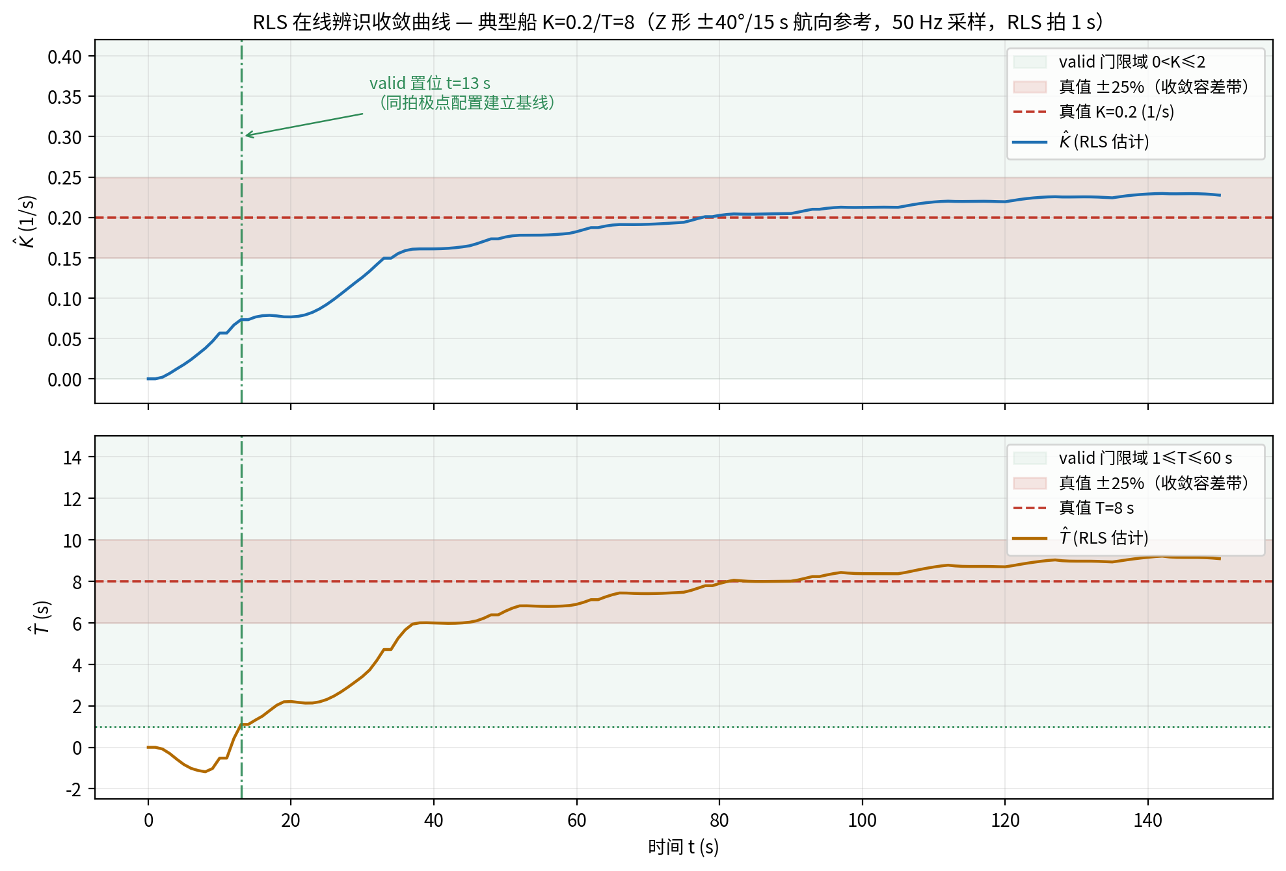
RLS 在线辨识收敛曲线 — 典型船 K=0.2/T=8（Z 形 ±40°/15 s 航向参考）
读图（--tune，50 Hz 闭环采样、RLS 拍 1 s）：
- $t=13$ s valid 置位（绿点划线），同拍极点配置建立基线（baselineEstablished，§9.5）——从全不确定（$P_{0}=I$）到给出物理合理估计仅需约 13 个有效 RLS 拍，远快于 §8.1 的 50 s 时间常数，因为 Z 形激励的能量密度远高于门控下限；
- 此后 $\hat{K},\hat{T}$ 沿 Z 形周期阶梯式爬升（每次换向注入一批高 $dr$ 样本），约 80 s 后进入真值 ±25% 容差带（粉底区）并缓慢收敛到 +18% 附近的误差点（§8.2）；
- $t<13$ s 段 $\hat{T}$ 一度为负（无效区）——valid() 按设计拒报，下游不使用，体现 §8.4”失败可检测”原则。

10.3 激励门控的选择性采样
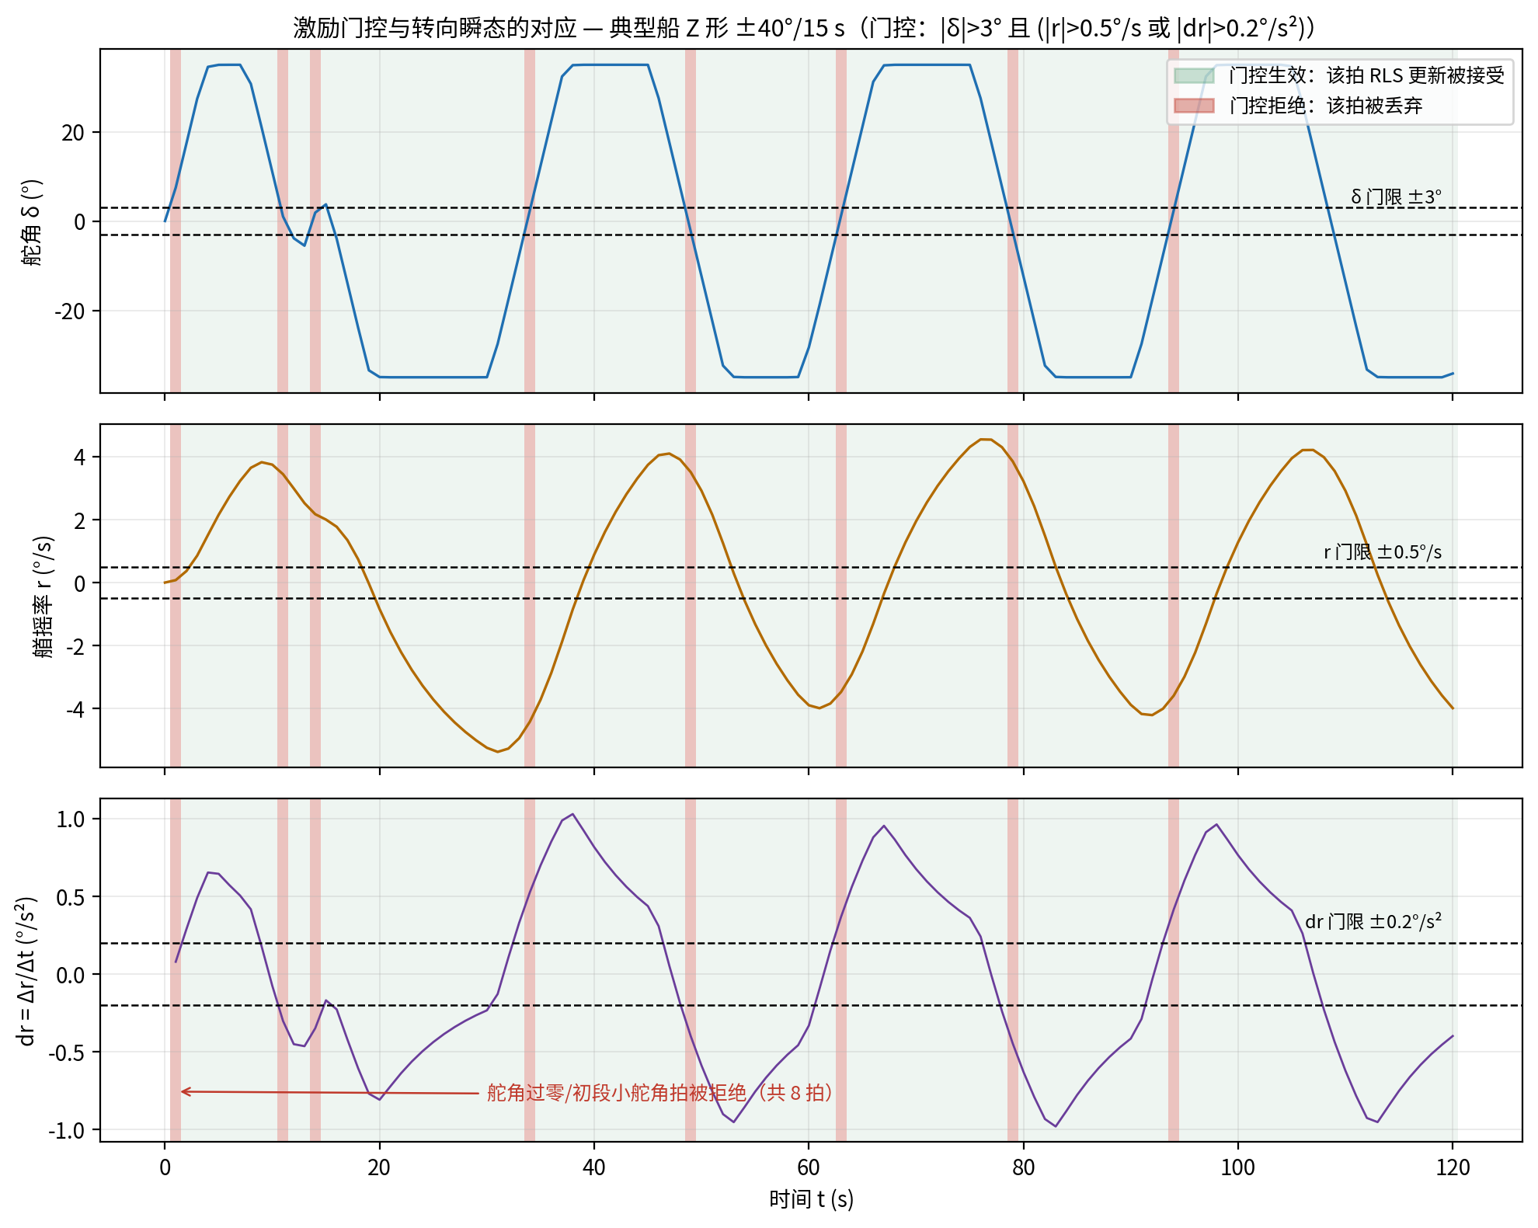
激励门控与转向瞬态的对应 — 典型船 Z 形 ±40°/15 s
0–120 s 窗内共 120 个 RLS 拍：接受 112 拍、拒绝 8 拍（红带）。被拒绝的拍全部位于舵角过零/初段小舵角区（$|δ|≤3^{∘}$）——正是 §6.2 所述”无信息反而稀释 $R_{N}$“的样本。注意 $r$ 过零附近（$r$ 门限 ±0.5°/s 两虚线之间）的拍被保留：它们靠 $|dr|>{0.2}^{∘}/s^{2}$ 的”或”条件过门（第三子图紫线超 dr 门限），正是 §6.3 设计的 $T$ 信息样本群。门控在此场景中同时完成两件事：拒绝无效样本、保留高价值瞬态。

10.4 专用 Z 形辨识试验（trial 路径）
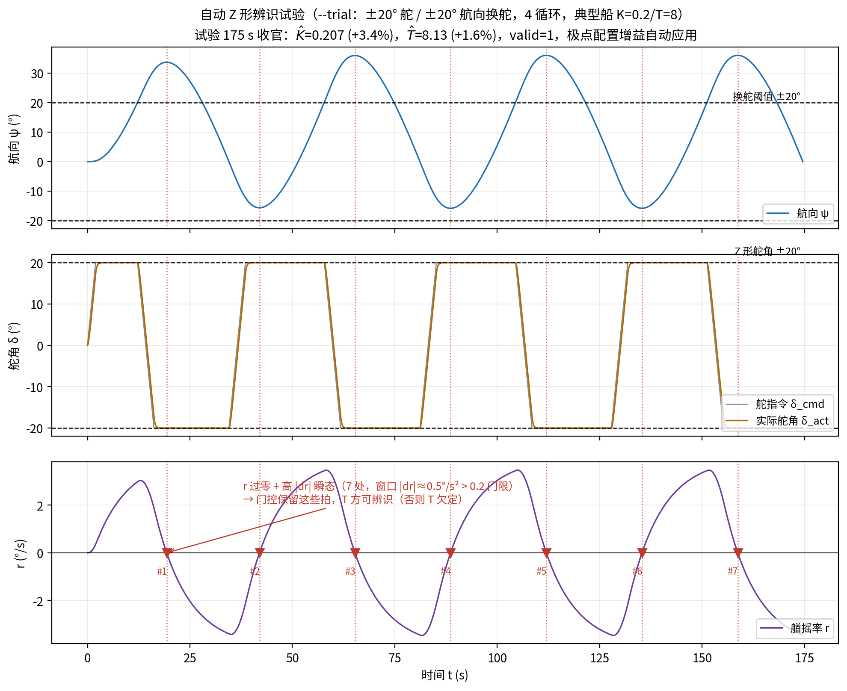
自动 Z 形辨识试验（–trial）：±20° 舵 / ±20° 艏向换舵，4 循环
--trial 全程（典型船 $K=0.2/T=8$，冷启动增益 $K_{p}=1.0, K_{d}=0.5$，调参器去激活）：
- 试验 175 s 收官（4 循环，换舵阈值 ±20°）；全程 $r$ 过零 9 次，其中 7 次伴随高 $|dr|$ 瞬态（过零处 ±0.5 s 窗口 $|dr|≈{0.5}^{∘}/s^{2}>0.2$ 门限，红三角标注）——这些样本群是 $\hat{T}$ 收敛的主要载体；
- 收官估计 $\hat{K}=0.2067$（+3.4%）、$\hat{T}=8.13$（+1.6%），valid=1；
- 收官即 establishBaseline：冷启动增益 $1.0/0.5$ 自动替换为极点配置增益 $K_{p}=1.5723, K_{d}=8.5277$（$ζ=0.85, ω_{n}=0.20$），applied=1，模式切回 AUTO_HEADING。
对比 §10.2 的 tune 路径（+18% 量级），试验路径精度高出一个量级，代价是 175 s 的专用机动时间——它适合首航标定或大修后重建基线，日常运行则由在线路径维持。

10.5 三船型对比（tune 路径）
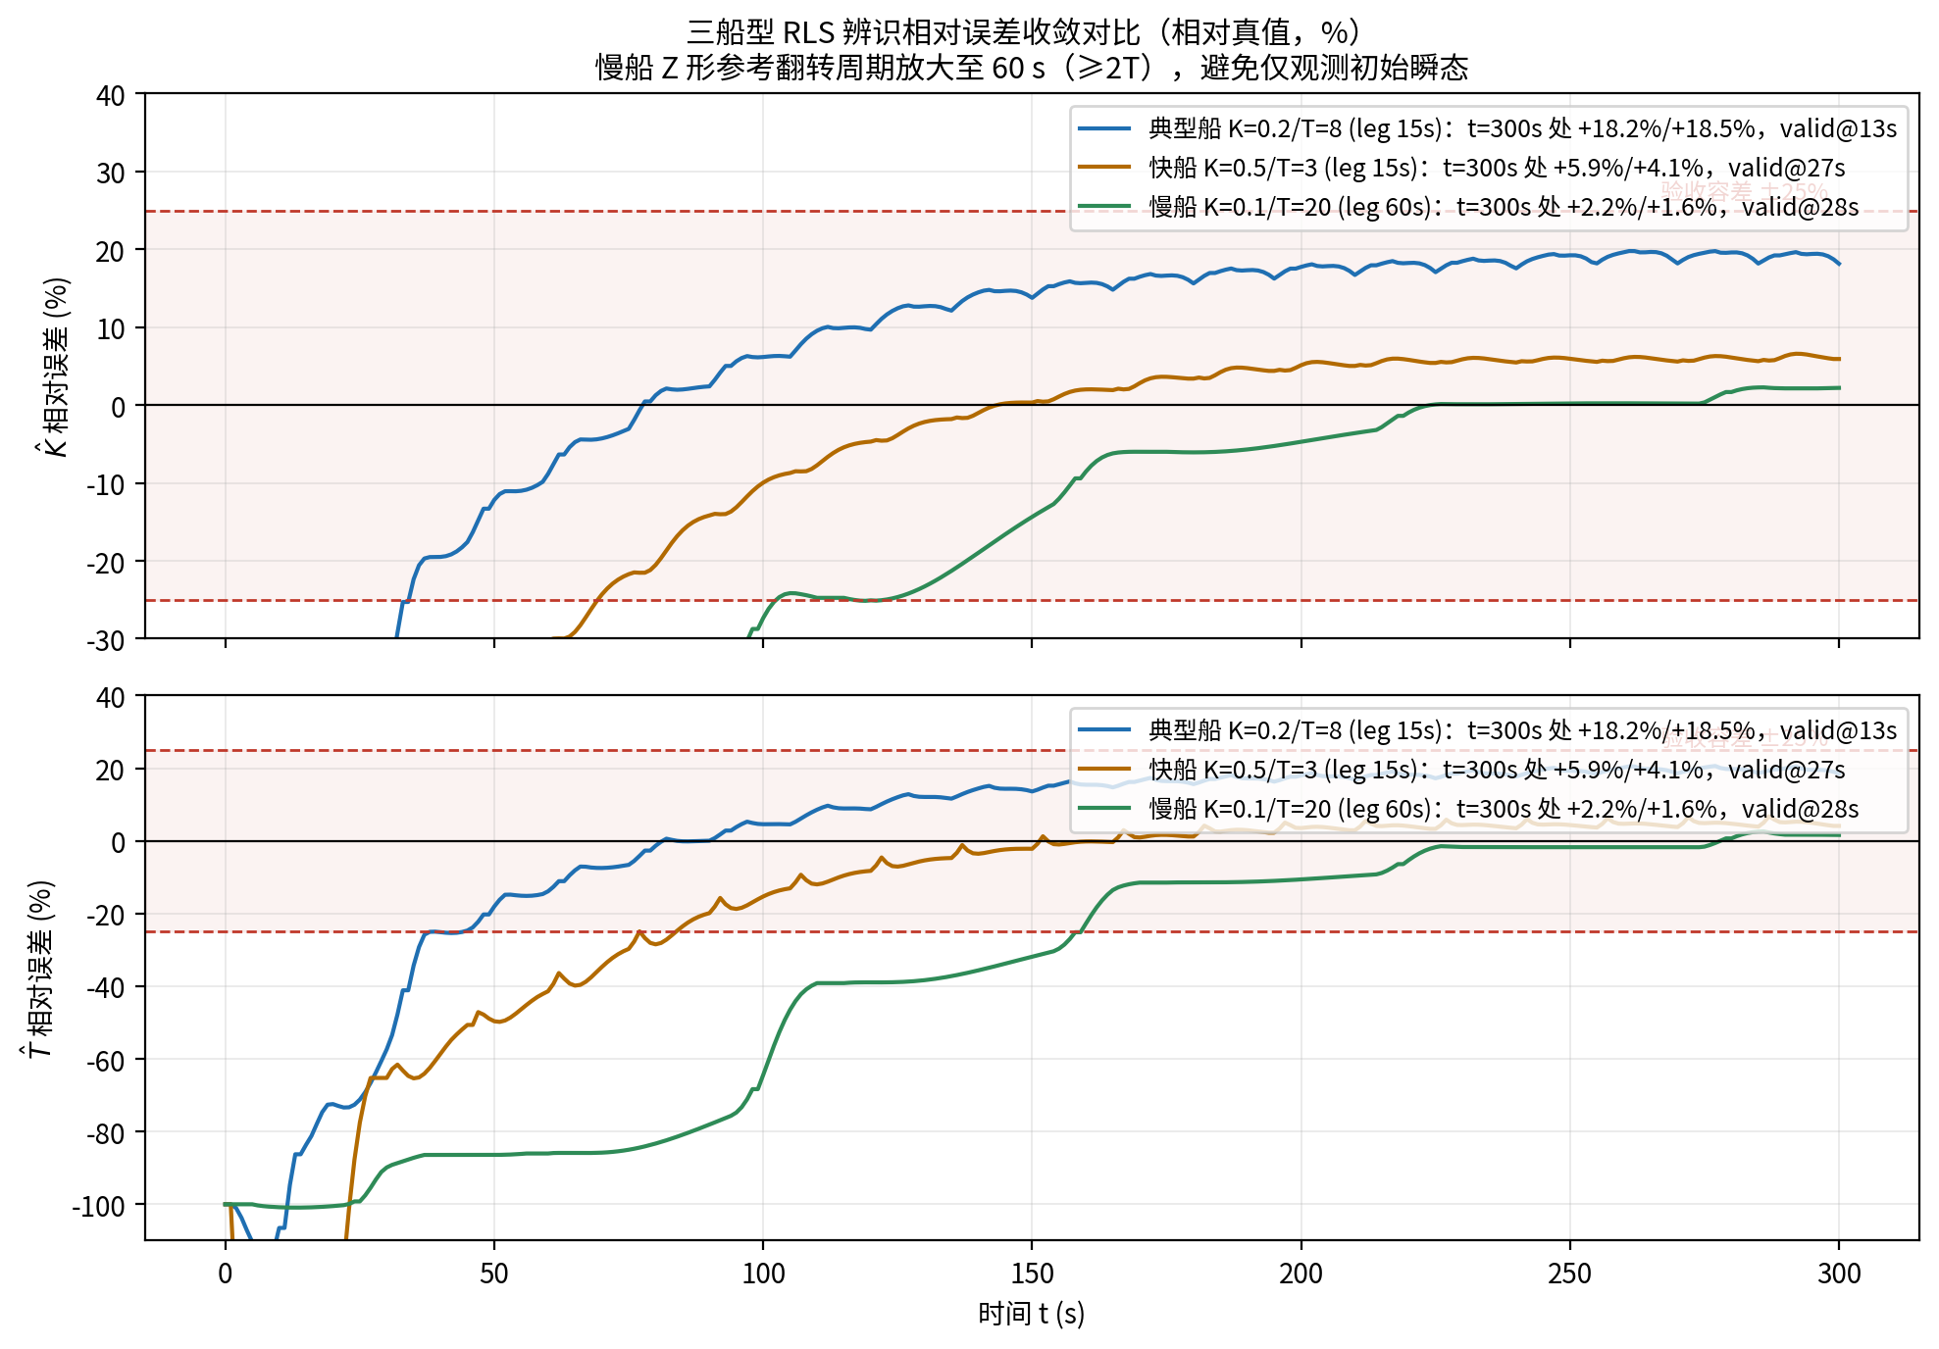
三船型 RLS 辨识相对误差收敛对比（相对真值，%）
船型 | 真值 $K$ / $T$ | Z 形参考翻转周期 | valid 置位 / 建基线 | $t=300$ s 处相对误差（与图一致） | 末段代表误差
典型船 | 0.2 / 8 s | 15 s | 13 s | +18.2% / +18.5% | +18.3% / +18.6%
快船 | 0.5 / 3 s | 15 s | 27 s | +5.9% / +4.1% | +6.2% / +4.3%
慢船 | 0.1 / 20 s | 60 s（$≥2T$） | 28 s | +2.2% / +1.6% | +3.1% / +3.3%
两点观察：
- 越慢的船误差越小：慢船的 Z 形参考翻转周期被放大至 60 s（$≥2T$，避免船永远停留在初始瞬态，§11.3），瞬态样本的信噪比与”稳态段占比”都更有利；典型船的 15 s 翻转对 $T=8$ s 偏快，稳态信息不足，系统性偏差最大。
- 典型船早期误差线为负（$t≲30$ s）：初值 $θ=0$、$P=I$ 下估计从零起步爬升，$\hat{T}$ 需先穿过无效区再置位——与 §10.2 的单船曲线一致。

11. 已知限制与讨论
本节诚实列出方案的已知限制，供使用与改进参考。

11.1 EIV 衰减偏差：约 10% 量级的系统性偏低倾向
差分使量测噪声进入回归量本身（§3.2），构成 errors-in-variables 问题：最小二乘估计向零收缩，半定量衰减系数
$$\frac{\hat{θ}}{θ^{*}} ≈ \frac{s_{φ}^{2}}{s_{φ}^{2}+σ_{φ}^{2}}, σ_{φ}^{2}=\frac{2σ_{r}^{2}}{Δt^{2}}$$
以 $T$ 方向、$Δt=1$ s、$σ_{r}={0.1}^{∘}/s$ 估算：$σ_{φ}≈{0.14}^{∘}/s^{2}$，Z 形机动 $dr$ 信号 RMS 约 $0.3∼{0.5}^{∘}/s^{2}$，衰减系数 $≈0.9$——即 $\hat{T}$ 存在 10% 量级的系统性偏低倾向。仿真中 tune 路径最终表现为 +18% 偏高（§10.1），是 EIV 偏低倾向与门控选择性采样、初值瞬态、模型失配等因素叠加的净结果，各因素的符号与量级随工况而变，不能指望相互抵消。若未来对精度有更高要求，方向是 IV（工具变量）或偏差补偿最小二乘，而非调小 $λ$。

11.2 1 Hz 点采样，无前置抗混叠滤波
RLS 拍为点采样（取拍时刻样本，非拍内平均，nomoto_identifier.hpp:47），采样率 1 Hz 把 $>0.5$ Hz 的量测噪声（风浪高频分量、传感器噪声）混叠进辨识带宽，链路中没有前置抗混叠低通。当前靠三样东西部分对冲：差分 SNR 改善（§7.2，$∝Δt^{2}$）、$λ=0.98$ 的 50 样本等效平均（§5.1）、激励门控的信噪比选择性（§6.3）。风险场景：波频艏摇遭遇频率约 $0.3∼1.5$ rad/s（0.05~0.24 Hz），部分落在辨识带宽内，会被当作噪声甚至信号参与拟合（§8.3c）。改进方向：拍内平均或一阶低通前置（代价是引入相位滞后，需重新校核 $dr$ 语义）。

11.3 慢船 + 快换向 Z 形试验：$T$ 欠定风险
可辨识性受激励时间尺度约束：Z 形换向周期应远大于 $T$（建议 $≥2T$）。若换向周期小于 $T$，船在每次换向后远未到达稳态就再次反向，响应永远停留在初始瞬态——稳态增益信息缺失，$\hat{K}$ 与 $\hat{T}$ 同时失真。仿真实证（docs/auto_tuning/辨识流程原理推导与工作流程.md §6.5）：$K=0.1/T=20$ s 慢船用默认 15 s 翻转时 $\hat{K}/\hat{T}$ 系统性偏大至 +81%/+89%；翻转周期放大到 60 s（$≥2T$，本仿真三船型对比即采用此设置）后降至 +3% 量级。工程含义：P14 试验的 dz/phiz/cycles 参数要按船型包线选择，慢船需加大 phiz（换向艏向阈值）以拉长换向周期；valid() 门限（$T≤60$ s）与稳定门是失真情形的兜底，但不能替代激励设计。

11.4 遗忘因子的稳态误差点：系数 0.0101
$λ=0.98$ 把稳态误差钉在系数 $\frac{1−λ}{1+λ}≈0.0101$ 的非零水平（§8.2）：即使参数恒定、数据无限，估计也在真值附近做幅度 $∝\sqrt{1−λ}$ 的平稳抖动，不会渐近一致。这是用 1% 量级稳态方差换时变跟踪能力（§5.2）的有意交换；§5.4 的 $P$ 保底又给该误差点加了下界。对”参数基本恒定的船 + 极长保向工况”场景，这是净损失——但在该场景下激励门控本来就冻结了更新，实际暴露有限。

11.5 $P$ 保底对严格最优性的破坏
$P$ 对角保底 1e-3 之后，$P_{N}$ 不再等于加权信息矩阵的严格逆 $R_{N}^{−1}$，递推三式与 §4.1 目标函数的严格最优解脱钩，算法从”有限记忆最优估计”退化为”有界增益的次优估计器”（§5.4）。此外保底只钳对角元、不重构特征分解，非对角元不受干预，是廉价近似。工程上这是有意交换：牺牲渐近最优性，换取任意时长运行后的跟踪活性与数值鲁棒性——但审查时应知道：长期运行后 $P$ 的对角元读数不再能解释为”估计方差”的严格度量。

11.6 其他次要限制
- 一阶模型失配：被略去的横荡动态、横倾耦合、舵机饱和/死区非线性、风浪外力矩都不在模型内，“最优拟合参数”随激励频谱移动（§8.3c）；
- 点采样语义：拍内信息丢弃（未做拍内平均），见 §11.2；
- 降频边界浮点问题：elapsed_ < beatSec 严格小于判定（:59），dtNow=0.02 时第 50 次调用累计 1.00（浮点可能为 0.9999999…），极端情形拍间隔可能漂移一拍；测试 SelfDecimatesAtAnyCallRate 通过表明实际无影响；
- $P$ 非对角元对称性未显式防护：靠初值对称 + 更新式对称维持（§9.2），长期浮点累积下的漂移未防护，现有测试与仿真未暴露问题。

12. 附录

附录 A：参数表（NomotoIdentifier::Params，nomoto_identifier.hpp:17-27）
字段 | 默认值 | 行号 | 语义
lambda | 0.98 | :18 | 遗忘因子 $λ$（§4.1、§5）
beatSec | 1.0 | :19 | RLS 拍间隔（s）（P3：降频减轻 ECU 负担、保证差分信噪比，§7）
deltaMin | 3.0 | :20 | 激励阈值：舵角（deg）（§6.3）
rMin | 0.5 | :21 | 激励阈值：转向率（deg/s）（§6.3）
drMin | 0.2 | :22 | 激励阈值：转向加速度（deg/s²），保留过零瞬态以辨识 $T$（§6.3）
p0 | 1.0 | :23 | 协方差初值（归一化后回归量 $O(1)$，$p_{0}$ 取 1 量级，§3.3）
dScale | 50.0 | :25 | 舵角归一化尺度（deg）（§3.3）
drScale | 1.0 | :26 | 转向加速度归一化尺度（deg/s²）（§3.3）
内部状态（reset() 初值）：theta_[2]=[0,0]、P_=diag(p0,p0)、prevR_=0、elapsed_=0、first_=true、excited_=false（:35-44, :126-133）。

附录 B：公式 ↔ 代码行号对照表
公式/参数 | 本文 | 代码位置
$T\dot{r}+r=Kδ$、回归化 $φ=[δ/50, −dr]^{T}$ | §2–§3 | nomoto_identifier.hpp:3-4, 76
差分 $dr=(r_{k}−r_{k−1})/Δt$，$Δt$ 自测 | §3.1, §7.3 | nomoto_identifier.hpp:58-67
归一化/反归一化 $K=θ_{0}/50, T=θ_{1}$ | §3.3 | nomoto_identifier.hpp:24-26, 112-115
加权目标 $J_{N}=∑λ^{N−k}e_{k}^{2}$，$λ=0.98$ | §4.1 | nomoto_identifier.hpp:18
RLS 三式 + 除零保护 | §4.7 | nomoto_identifier.hpp:79-103
$p_{0}=1$ | §4.8 | nomoto_identifier.hpp:23
$P$ 对角保底 ${10}^{−3}$ | §5.4 | nomoto_identifier.hpp:98, 105-106
激励门控 $3^{∘}/{0.5}^{∘}​/s/{0.2}^{∘}​/s^{2}$ | §6.3 | nomoto_identifier.hpp:20-22, 68-69
入口防御与锚点管理 | §6.4 | nomoto_identifier.hpp:53-55, 70-72
$valid()$：$K∈(0,2]$、$T∈[1,60]$ s | §8.4 | nomoto_identifier.hpp:119-124
极点配置 $K_{p}=ω_{n}^{2}\hat{T}/\hat{K}$ 等（$ζ=0.85, ω_{n}=0.20$） | §9.5 | auto_tuner.hpp:228-237, 84-85
稳定门 $ζ≥0.6, ω_{n}≤0.5, osc≤5^{∘}$ | §9.5 | auto_tuner.hpp:241-254, 98-100
漂移门 ±25%（下限 0.05/1.0）、重锚 | §9.5 | auto_tuner.hpp:308-329, 499-502
快照组装 idSnapshot() | §9.3 | autopilot_core.hpp:176-178
Z 形试验发起/收官 | §9.4 | autopilot_core.hpp:69-77, 96-110, 184-187；auto_tuner.hpp:185-194
Z 形腿生成 | §9.4 | maneuver_sequencer.hpp:125-145

附录 C：测试清单
control/tests/test_nomoto_identifier.cpp（9 例，全部 PASS）
用例 | 行号 | 断言要点
NomotoIdentifier.ConvergesOnNomotoData | :16-36 | 真值 K=0.2/T=8，dt=1.0（每次调用即一拍），±25° 非对称 Z 形（8/3 拍保持），放宽门限 rMin=0.1/deltaMin=2.0；400 拍后 excited、valid，$|\hat{K}−0.2|≤0.05$、$|\hat{T}−8|≤2.0$
NomotoIdentifier.SelfDecimatesAtAnyCallRate | :40-59 | R1 自降频：50 Hz 调用（dt=0.02）共 20000 次，激励按拍翻转；同样收敛容差
NomotoIdentifier.NotExcitedWhenIdle | :61-65 | 小幅输入（δ=1°, r=0.1）× 50 拍 → excited()==false
NomotoIdentifier.RejectsOutOfRangeInput | :67-76 | P6：δ=50°(>35)、r=50°/s(>30) 被丢弃；θ 保持初值（1e-9 容差）
NomotoIdentifier.RecoversAfterNaNInput | :80-107 | P11 回归：第 200 拍注入单拍 NaN，与干净参考辨识器对比——结果有限、valid，$|ΔK|≤0.02$、$|ΔT|≤1.0$
NomotoIdentifier.InvalidWhenOutOfRange | :109-125 | 正常辨识后 valid()==true（K=0.2∈(0,2]、T=8∈[1,60]）
PolePlacement.ReturnsFalseOnDegenerate | :127-131 | K=0 或 T=0 → 返回 false
PolePlacement.ClampsNegativeKd | :133-140 | ωn=0.05 使 2ζωnT<1 → Kd 钳 0 且返回 true
PolePlacement.ProducesTargetZetaWn | :142-151 | 反算闭环 ωn=0.25±1e-6、ζ=0.85±1e-3
测试辅助：nomotoStep()（:12-14）用后向欧拉离散 $r_{k}=(Kδ Δt+Tr_{k−1})/(Δt+T)$ 生成与回归式自洽的数据。
control/tests/test_autopilot_core.cpp（辨识相关 2 例，均 PASS）
- IdentUpdatesDoNotOverwriteEscGains（:215-269）：合成 Nomoto 数据（K=0.2, T=8）驱动 200 s，基线链收敛到 placement≈(1.588, 8.30)；t=200 s 切 T=12，t≈270 s 时 $\hat{T}>8.6$（漂移 +13%~19% < 25% 阈值）增益钉住旧基线；t≈284 s 漂移越阈触发显式重基线。
- IdentTrialIdentifiesAndAppliesGains（:401-428）：P14 回归——未标定冷启动（调度表 1.0/0.5）、ESC 去激活；startIdentifyTrial(20,20,4) → RUNNING；K=0.2/T=8 的 Nomoto 船模闭环跑完试验 → IdentTrialState::OK、valid()、$\hat{K}=0.2±0.05$、$\hat{T}=8±2.0$；试验后增益 = 极点配置（ζ=0.85, ωn=0.2）：Kp≈1.6±0.8、Kd≈8.6±4.0；模式转 AUTO_HEADING。
control/tests/test_auto_tuner.cpp（17 例全 PASS，其中辨识衔接相关）：辅助 makeSnap(K,T)（:12-13）构造 excited=valid=true 的 IdSnapshot；establishBaseline 驱动的行为测试（:128, :146-148, :184-185, :225-226, :253, :272-273, :288-307 重基线清 ESC 积分状态等）；:122 用默认 IdSnapshot（excited=false）验证不触发周期评估。
仿真场景（control/sim/）：--ident（PASS 判据 valid && |K̂−K|<0.05 && |T̂−T|<2.0，main.cpp:156；ctest sim_ident）；--trial（PASS 判据 applied && |errK|≤25% && |errT|≤25%，main.cpp:179；ctest sim_trial）；另 --esc 长期场景注释（simulator.hpp:207-212）记录了激励门设计教训——旧 ±10°/30 s 阶跃多数样本过不了门导致辨识有偏、基线永不建立的假阳性，现用 Z 形 ±40°/15 s 参考。
本次构建运行结果（2026-08-21，control/build 增量构建）：test_nomoto_identifier 9/9、test_autopilot_core --gtest_filter='*Ident*' 2/2、test_auto_tuner 17/17 PASSED；ar_sim --ident：$\hat{K}=0.2293$（+14.7%）、$\hat{T}=9.0723$（+13.4%），valid=1 excited=1 → PASS；ar_sim --trial：$\hat{K}=0.2067$（+3.4%）、$\hat{T}=8.13$（+1.6%），175 s 收官，增益 1.00/0.50 → $K_{p}=1.5723, K_{d}=8.5277$，applied=1 → PASS。

附录 D：关键数值速查
量 | 值 | 出处
遗忘因子 $λ$ | 0.98 | nomoto_identifier.hpp:18
有效记忆窗口 $1/(1−λ)$ | 50 样本 ≈ 50 s | §5.1
权重半衰期 / 平均年龄 | 34.3 拍 / 49 拍 | §5.1
$P$ 无激励发散率 | ×1.0204/拍 | §5.3
稳态误差系数 $(1−λ)/(1+λ)$ | ≈ 0.0101 | §8.2、§11.4
跟踪滞后 | $49×$ 每拍漂移 | §8.3(b)
RLS 拍间隔 / 辨识 Nyquist | 1 s / 0.5 Hz | §7.1
被辨识带宽 $1/(2πT)$ | 0.0027–0.159 Hz | §7.1
差分降噪（1 Hz vs 50 Hz） | 标准差 ×1/50，SNR ×2500 | §7.2
EIV 衰减偏差量级 | ~10%（$T$ 方向偏低倾向） | §8.3(a)、§11.1
仿真收敛（tune，典型船） | $t=13$ s 建基线；+18.3%/+18.6%（末段代表值） | §10.2
仿真精度（ident） | +14.7%/+13.4% | §10.1
仿真精度（trial，专用 Z 形试验） | +3.4%/+1.6%，175 s 收官 | §10.4
门控统计（0–120 s） | 接受 112 拍 / 拒绝 8 拍 | §10.3
慢船激励失配案例 | 15 s 翻转 → +81%/+89%；60 s（≥2T）→ +3% 量级 | §11.3

